**建筑碳排放报告书**

公共建筑

|  |  |
| --- | --- |
| 工程名称 | 新能源 |
| 工程地点 | 湖南-长沙 |
| 设计编号 |  |
| 建设单位 | 长沙理工大学 |
| 设计单位 | 能源与动力工程学院 |
| 设 计 人 |  |
| 审 核 人 |  |
| 审 定 人 |  |
| 设计日期 | 2022年1月3日 |



|  |  |
| --- | --- |
| 采用软件 | 建筑碳排放CEEB2022 |
| 软件版本 | 20210606 |
| 研发单位 | 北京绿建软件股份有限公司 |
| 正版授权码 | T15873568957 |

**目 录**

1 建筑概况 4

2 计算依据 4

3 软件介绍 4

4 气象数据 5

4.1 气象地点 5

4.2 逐日干球温度表 5

4.3 逐月辐照量表 5

4.4 峰值工况 5

5 建筑大样 6

6 围护结构 11

7 围护结构概况 11

8 房间类型 12

8.1 房间表 12

8.2 作息时间表 12

9 暖通空调系统 12

9.1 系统类型 12

9.2 制冷系统 13

9.2.1 冷水机组 13

9.2.2 水泵系统 13

9.2.3 运行工况 13

9.2.4 制冷能耗 13

9.2.5 多联机/单元式空调能耗 14

9.3 供暖系统 14

9.3.1 热泵系统 14

9.3.2 多联机/单元式热泵能耗 15

9.4 空调风机 15

10 照明 15

11 插座设备 15

12 排风机 15

13 生活热水 16

14 电梯 16

14.1 直梯 16

14.2 电梯碳排放 16

15 光伏发电 16

16 风力发电 17

17 计算结果 17

17.1 碳汇 17

17.2 建筑运行碳排放 17

17.3 全生命周期 18

18 附录 21

18.1 工作日/节假日人员逐时在室率(%) 21

18.2 工作日/节假日照明开关时间表(%) 21

18.3 工作日/节假日设备逐时使用率(%) 21

18.4 工作日/节假日空调系统运行时间表(1:开,0:关) 21

# 建筑概况

|  |  |  |
| --- | --- | --- |
| 工程名称 | 新能源 | |
| 工程地点 | 湖南-长沙 | |
| 地理位置 | 北纬：28.00° | 东经：113.08° |
| 建筑寿命(年) | 80 | |
| 建筑面积(m2) | 地上18342 地下0 | |
| 建筑层数 | 地上5 地下0 | |
| 建筑高度（m） | 地上19.0 地下0.0 | |
| 建筑体积(m3) | 69783.49 | |
| 建筑外表面积(m2) | 12548.70 | |
| 北向角度 | 270 | |
| 结构类型 |  | |
| 外墙太阳辐射吸收系数 | 0.75 | |
| 屋顶太阳辐射吸收系数 | 0.75 | |
| 控温期 | 供冷期:6.14-9.20,供暖期:11.30-1.15 | |

# 计算依据

1. 《绿色建筑评价标准》(GB/T50378-2019)

2. 《建筑碳排放计算标准》(GB/T 51366-2019)

3. 《民用建筑绿色性能计算标准》(JGJ/T 449-2018)

4. 《公共建筑节能设计标准》(GB50189-2015)

5. 《民用建筑热工设计规范》(GB50176)

# 软件介绍

本报告内容由建筑碳排放CEEB2022计算并输出，建筑碳排放CEEB以CAD为平台，可与建筑节能模型无缝对接，以国家标准《建筑碳排放计算标准》为主要依据，完整支持建筑全生命周期的碳排放计算，包括建材生产运输、建造拆除、建筑运行和碳汇的计算，以及详细的结果数据分析。

# 气象数据

## 气象地点

湖南-长沙, 《建筑节能气象参数标准》

## 逐日干球温度表

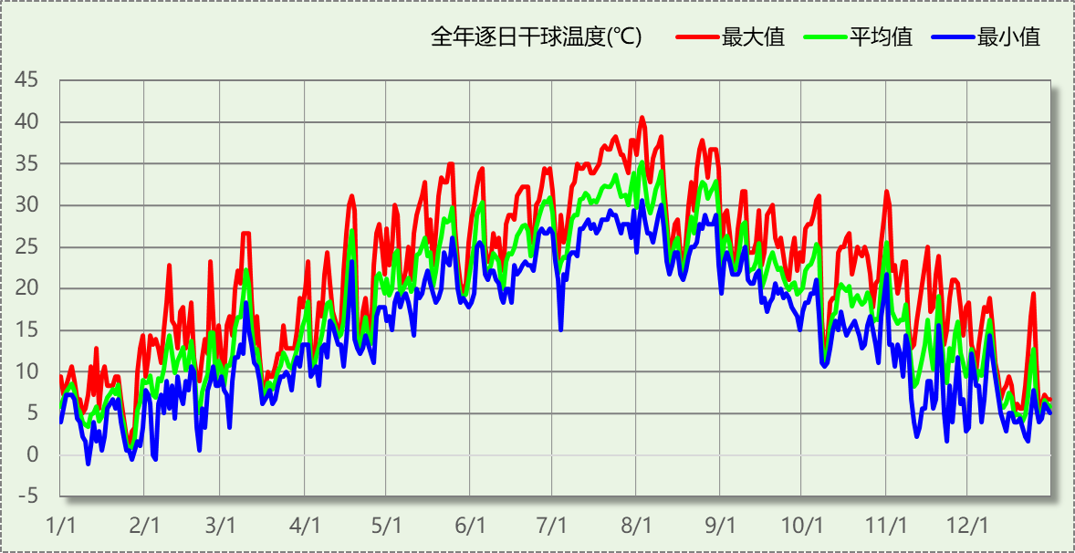

## 逐月辐照量表

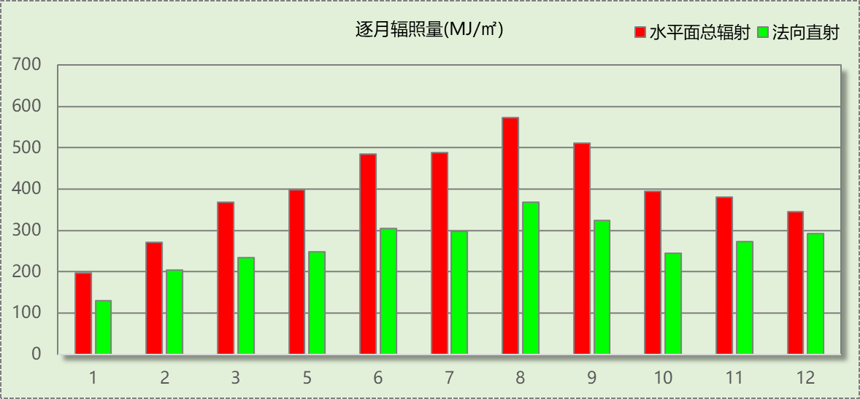

## 峰值工况

|  |  |  |  |  |  |
| --- | --- | --- | --- | --- | --- |
| 气象数据 | 时刻 | 干球温度(℃) | 湿球温度(℃) | 含湿量(g/kg) | 焓值(kj/kg) |
| 最热 | 08月02日15时 | 40.6 | 26.7 | 17.1 | 84.8 |
| 最冷 | 01月10日06时 | -1.1 | -1.1 | 3.4 | 7.4 |

# 建筑大样



1层平面



2~3层平面



4~5层平面

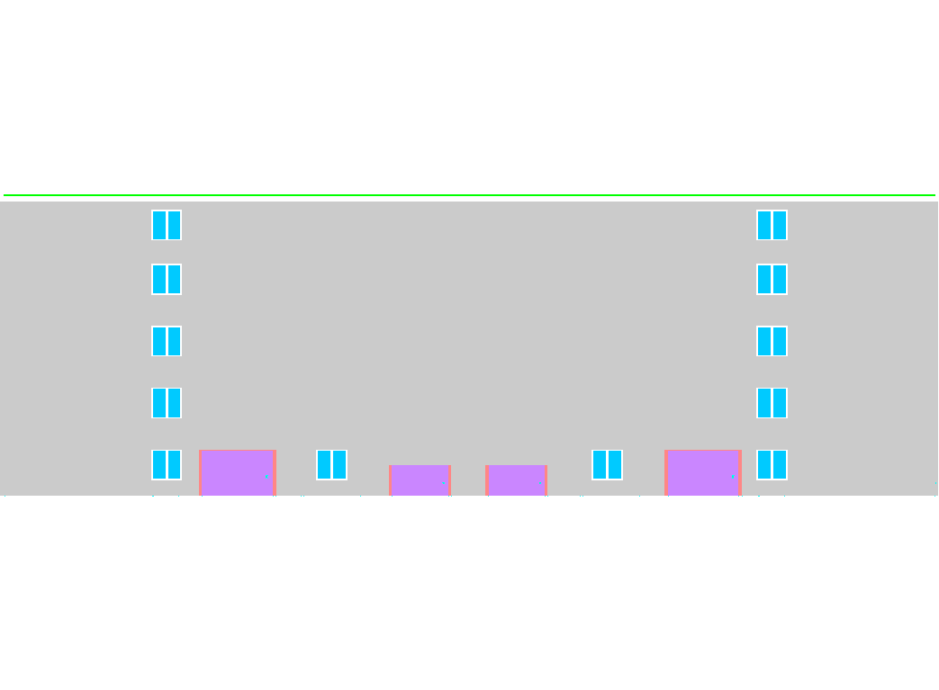

左视图

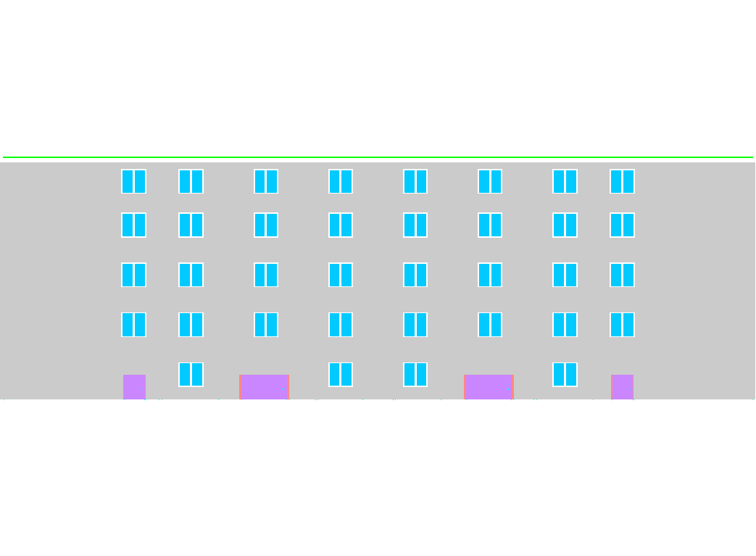

右视图

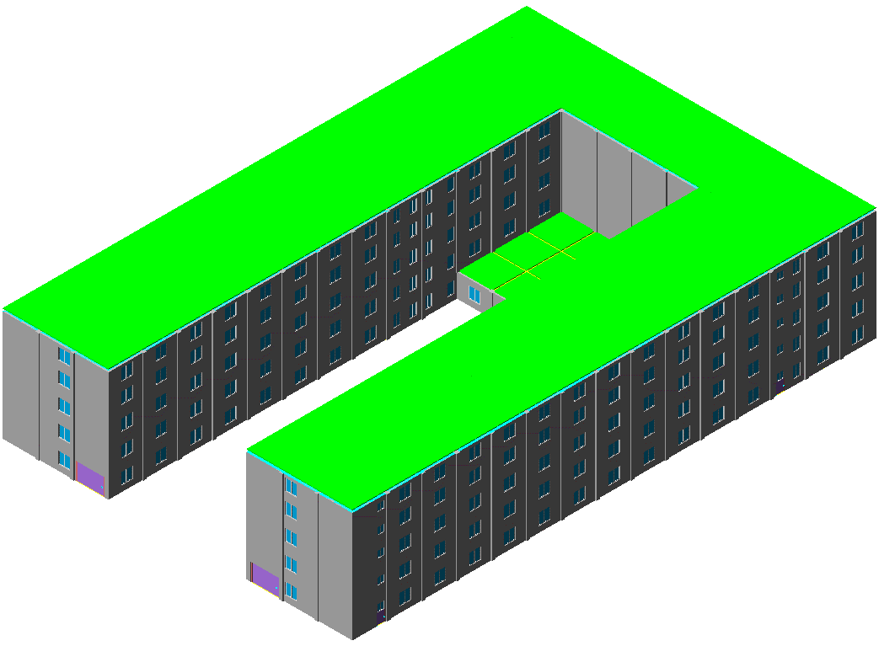

西南轴侧图

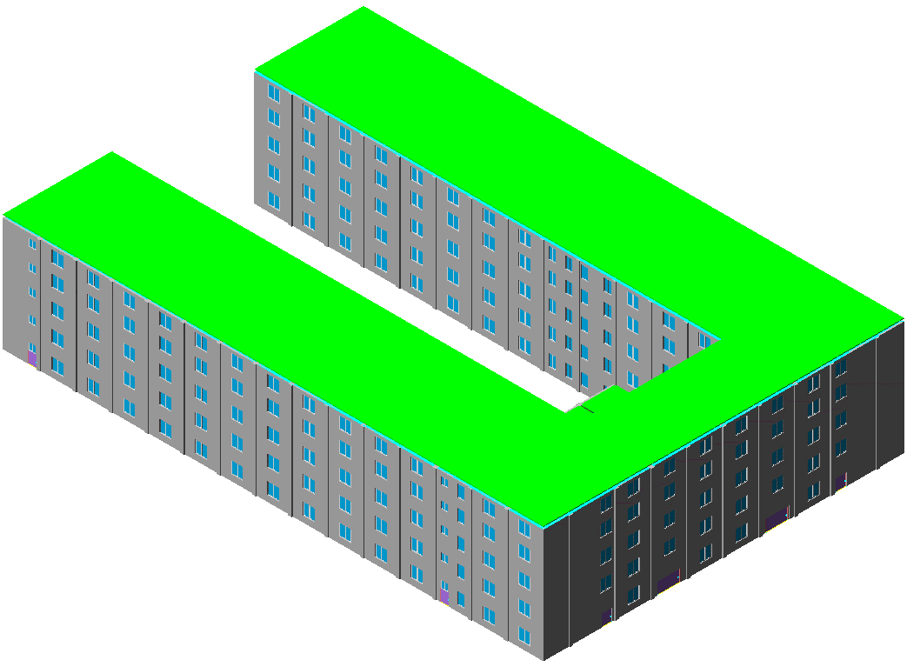

东南轴侧图

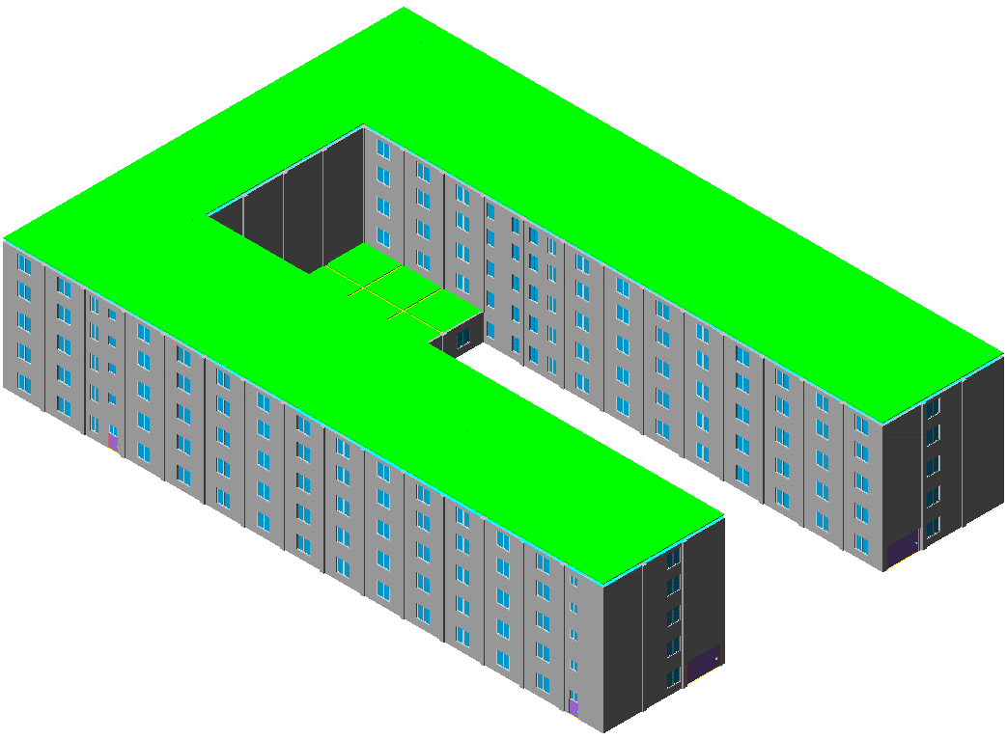

西北轴侧图

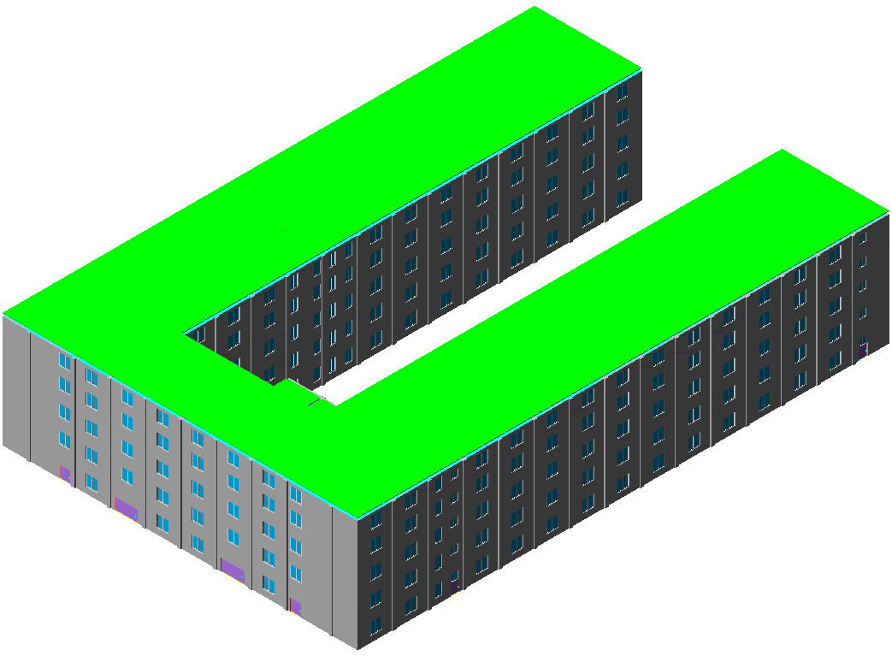

东北轴侧图

# 围护结构

# 围护结构概况

|  |  |  |  |  |  |
| --- | --- | --- | --- | --- | --- |
|  | | | 设计建筑 | | |
| 屋顶传热系数K [W/(m2·K)] | | | 0.48(D:3.68) | | |
| 外墙（包括非透明幕墙）传热系数K [W/(m2·K)] | | | 0.73(D:3.13) | | |
| 屋顶透明部分传热系数  K [W/(m2·K)] | | | － | | |
| 屋顶透明部分太阳得热系数 | | | － | | |
| 底面接触室外的架空或外挑楼板传热系数K [W/(m2·K)] | | | － | | |
| 外窗（包括透明幕墙） | 朝向 | 立面 | 窗墙比 | 传热  系数 | 太阳得热系数 |
| 南向 | 南-默认立面 | 0.17 | 2.40 | 0.39 |
| 北向 | 北-默认立面 | 0.17 | 2.40 | 0.39 |
| 东向 | 东-默认立面 | 0.04 | 2.40 | 0.39 |
| 西向 | 西-默认立面 | 0.13 | 2.40 | 0.39 |

# 房间类型

## 房间表

|  |  |  |  |  |  |  |  |
| --- | --- | --- | --- | --- | --- | --- | --- |
| 房间类型 | 空调 温度℃ | 供暖 温度℃ | 新风量 | 渗透风 换气次数 | 人员密度 | 照明功率 密度 | 电器设备 功率 |
| 办公-普通办公室 | 26 | 20 | 30(m3/h.人) | 0(次/h) | 8(㎡/人) | 9(W/㎡) | 15(W/㎡) |
| 空房间 | － | － | 20(m3/h.人) | 0(次/h) | 50(㎡/人) | 0(W/㎡) | 0(W/㎡) |

## 作息时间表

详见附录

# 暖通空调系统

## 系统类型

|  |  |  |  |  |  |
| --- | --- | --- | --- | --- | --- |
| 系统编号 | 系统类型 | 供冷 能效比 | 供热 能效比 | 面积(㎡) | 包含的房间 |
| 默认 | 单元式房间空调器 | 2.30 | 1.90 | 0.00 |  |
| 分体式 | 单元式房间空调器 | 2.30 | 1.90 | 13125.01 | 1050(1),1049(1),1025(1),1023(1),1013(1),1012(1),1011(1),1010(1),1005(1),1004(1),1001(1),2057(2~3),2056(2~3),2055(2~3),2054(2~3),2053(2~3),2052(2~3),2051(2~3),2048(2~3),2045(2~3),2044(2~3),2043(2~3),2038(2~3),2036(2~3),2035(2~3),2033(2~3),2031(2~3),2027(2~3),2022(2~3),2020(2~3),2019(2~3),2018(2~3),2017(2~3),2015(2~3),2014(2~3),4085(4),4084(4),4083(4),4082(4),4081(4),4080(4),4079(4),4078(4),4071(4),4070(4),4069(4),4068(4),4067(4),4066(4),4065(4),4064(4),4063(4),4062(4),4061(4),4060(4),4059(4),4058(4),4047(4),4046(4),4042(4),4041(4),4040(4),4039(4),4037(4),4034(4),4032(4),4029(4),4028(4),4026(4),4024(4),4021(4),4016(4),4085@5,4084@5,4083@5,4082@5,4081@5,4080@5,4079@5,4078@5,4071@5,4070@5,4069@5,4068@5,4067@5,4066@5,4065@5,4064@5,4063@5,4062@5,4061@5,4060@5,4059@5,4058@5,4047@5,4046@5,4042@5,4041@5,4040@5,4039@5,4037@5,4034@5,4032@5,4029@5,4028@5,4026@5,4024@5,4021@5,4016@5 |

## 制冷系统

### 冷水机组

|  |  |  |  |  |  |
| --- | --- | --- | --- | --- | --- |
| 名称 | 类型 | 额定耗电量 (kW) | 额定制冷量 (kW) | 额定性能系数 (COP) | 台数 |
| 水冷-螺杆式冷水机组 | 水冷-离心式冷水机组 | 100 | 500 | 5.00 | 4 |

### 水泵系统

|  |  |  |  |  |  |
| --- | --- | --- | --- | --- | --- |
| 类型 | 流量(m3/h) | 扬程(m) | 设计工作效率(%) | 输入功率(kW) | 台数 |
| 冷却水泵 | 320 | 25 | 80 | 31.3 | 2 |
| 冷冻水泵 | 320 | 30 | 80 | 37.6 | 2 |

### 运行工况

|  |  |  |  |  |  |  |
| --- | --- | --- | --- | --- | --- | --- |
| 负荷率 (%) | 机组制冷量 (kW) | 机组功率 (kW) | 性能系数 (COP) | 冷却水泵功率 (kW) | 冷冻水泵功率 (kW) | 冷却塔功率 (kW) |
| 25 | 500 | 30 | 16.67 | 10 | 8 | 0 |
| 50 | 1000 | 55 | 18.18 | 10 | 8 | 0 |
| 75 | 1500 | 75 | 20.00 | 10 | 8 | 0 |
| 100 | 2000 | 100 | 20.00 | 10 | 8 | 0 |

### 制冷能耗

|  |  |  |  |  |  |  |  |
| --- | --- | --- | --- | --- | --- | --- | --- |
| 负荷区间 (%) | 区间负荷 (kWh) | 运行时长(h) | 性能系数 (COP) | 制冷机组 (kWh) | 冷却水泵 (kWh) | 冷冻水泵 (kWh) | 冷却塔 (kWh) |
| 0~25 | 0 | 0 | 16.67 | 0 | 0 | 0 | 0 |
| 25~50 | 0 | 0 | 18.18 | 0 | 0 | 0 | 0 |
| 50~75 | 0 | 0 | 20.00 | 0 | 0 | 0 | 0 |
| 75~100 | 0 | 0 | 20.00 | 0 | 0 | 0 | 0 |
| >100 | 0 | 0 | － | 0 | 0 | 0 | 0 |
| 合计 | 0 | 0 |  | 0 | 0 | 0 | 0 |

|  |  |  |  |
| --- | --- | --- | --- |
| 类别 | 电耗(kWh) | 碳排放因子(kgCO2/TJ) | 碳排放量(t) |
| 制冷机组 | 0 | 0.5257 | 0 |
| 冷却水泵 | 0 | 0 |
| 冷冻水泵 | 0 | 0 |
| 冷冻塔 | 0 | 0 |
| 合计 | | | 0 |

### 多联机/单元式空调能耗

|  |  |  |  |  |  |
| --- | --- | --- | --- | --- | --- |
| 系统 | 能效比 | 耗冷量(kWh) | 耗电量(kWh) | 碳排放因子(kgCO2/kWh) | 碳排放量(t) |
| 分体式 | 2.30 | 767957 | 333894 | 0.5257 | 14042 |

## 供暖系统

### 热泵系统

#### 热泵机组

|  |  |  |  |  |  |
| --- | --- | --- | --- | --- | --- |
| 名称 | 类型 | 额定耗电量(kW) | 额定制热量(kW) | 额定性能系数 COP | 台数 |
| 风冷-螺杆式 | 空气源热泵 | 125 | 500 | 4.00 | 4 |

#### 热水循环泵

|  |  |  |  |  |  |
| --- | --- | --- | --- | --- | --- |
| 类型 | 流量(m3/h) | 扬程(m) | 设计工作效率(%) | 输入功率(kW) | 台数 |
| 单速 | 320 | 30 | 80 | 37.6 | 2 |

#### 运行工况

|  |  |  |  |  |
| --- | --- | --- | --- | --- |
| 负荷率(%) | 机组制热量(kW) | 机组功率(kW) | 性能系数(COP) | 供暖水泵功率(kW) |
| 25 | 500 | 31.25 | 16.00 | 8 |
| 50 | 1000 | 62.5 | 16.00 | 8 |
| 75 | 1500 | 93.75 | 16.00 | 8 |
| 100 | 2000 | 125 | 16.00 | 8 |

#### 制热能耗

|  |  |  |  |  |  |
| --- | --- | --- | --- | --- | --- |
| 负荷区间 (%) | 区间负荷 (kWh) | 运行时长 (h) | 性能系数 (COP) | 热泵机组 (kWh) | 供暖水泵 (kWh) |
| 0~25 | 0 | 0 | 16.00 | 0 | 0 |
| 25~50 | 0 | 0 | 16.00 | 0 | 0 |
| 50~75 | 0 | 0 | 16.00 | 0 | 0 |
| 75~100 | 0 | 0 | 16.00 | 0 | 0 |
| >100 | 0 | 0 | － | 0 | 0 |
| 合计 | 0 | 0 |  | 0 | 0 |

|  |  |  |  |
| --- | --- | --- | --- |
| 类别 | 电耗(kWh) | 碳排放因子(kgCO2/TJ) | 碳排放量(t) |
| 热泵机组 | 0 | 0.5257 | 0 |
| 供暖水泵 | 0 | 0 |
| 合计 | | | 0 |

### 多联机/单元式热泵能耗

|  |  |  |  |  |  |
| --- | --- | --- | --- | --- | --- |
| 系统 | 能效比 | 耗热量(kWh) | 耗电量(kWh) | 碳排放因子(kgCO2/kWh) | 碳排放量(t) |
| 分体式 | 1.90 | 142011 | 74743 | 0.5257 | 3143 |

## 空调风机

|  |  |  |  |
| --- | --- | --- | --- |
| 类别 | 电耗(kWh) | 碳排放因子(kgCO2/kWh) | 碳排放量(t) |
| 独立新排风 | 77961 | 0.5257 | 3279 |
| 风机盘管 | 0 | 0 |
| 多联机室内机 | 0 | 0 |
| 全空气机组 | 0 | 0 |
| 合计 | | | 3279 |

# 照明

|  |  |  |  |  |  |  |
| --- | --- | --- | --- | --- | --- | --- |
| 房间类型 | 单位面积电耗 (kWh/㎡) | 房间个数 | 房间合计面积 (㎡) | 合计电耗 (kWh) | 碳排放因子(kgCO2/kWh) | 碳排放量(t) |
| 办公-普通办公室 | 15.12 | 133 | 13734 | 207658 | 0.5257 | 8733 |
| 空房间 | 0.00 | 52 | 4338 | 0 | 0 |
| 总计 | | | | | | 8733 |

# 插座设备

|  |  |  |  |  |  |  |
| --- | --- | --- | --- | --- | --- | --- |
| 房间类型 | 单位面积电耗 (kWh/㎡) | 房间个数 | 房间合计面积 (㎡) | 合计电耗 (kWh) | 碳排放因子(kgCO2/kWh) | 碳排放量(t) |
| 办公-普通办公室 | 35.25 | 133 | 13734 | 484124 | 0.5257 | 20360 |
| 空房间 | 0.00 | 52 | 4338 | 0 | 0 |
| 总计 | | | | | | 20360 |

# 排风机

|  |  |  |  |  |  |  |  |
| --- | --- | --- | --- | --- | --- | --- | --- |
| 额定功率 (kW) | 台数 | 使用系数 | 运行时间 (h/天) | 年运行天数 | 全年电耗 (kWh) | 碳排放因子(kgCO2/kWh) | 碳排放量(t) |
| 5 | 10 | 0.8 | 5 | 365 | 73000 | 0.5257 | 3070 |
| 总计 | | | | | | | 3070 |

注：此类风机指非空调区域排风机

# 生活热水

热水温差(℃)：45, 日照辐照量(kJ/㎡.天)：13340，年运行天数：365

|  |  |  |  |  |  |  |  |  |  |
| --- | --- | --- | --- | --- | --- | --- | --- | --- | --- |
| 分区 | 系统 效率 | 用水 定额 (L·人/d) | 供应 人数 | 年使用 天数 | 所需 能耗 (kWh) | 集热器 面积 (㎡) | 集热器 效率 | 热损失 系数 | 太阳能 供热 (kWh) |
| 办公 | 0.9 | 10 | 2000 | 365 | 142403 | 100 | 0.45 | 0.15 | 17654.3 |
| 总计 | | | | | 142403 |  | | | 17654 |

|  |  |  |  |
| --- | --- | --- | --- |
| 类别 | 电耗(kWh) | 碳排放因子(kgCO2/TJ) | 碳排放量(t) |
| 生活热水 | 142403 | 0.5257 | 5989 |
| 太阳能 | 17654 | 742 |
| 合计 | | | 6731 |

# 电梯

## 直梯

|  |  |  |  |  |  |  |  |  |
| --- | --- | --- | --- | --- | --- | --- | --- | --- |
| 名称 | 特定能量消耗(mWh/kgm) | 额定载重量(kg) | 速度(m/s) | 待机功率(W) | 运行时长(h/天) | 年运行天数 | 数量 | 全年电耗 (kWh) |
| 直梯1 | 1.26 | 1350 | 1.75 | 200 | 1.5 | 365 | 2 | 11953 |
| 总计 | | | | | | | | 11953 |

## 电梯碳排放

|  |  |  |  |
| --- | --- | --- | --- |
| 电梯 | 电耗(kWh) | 碳排放因子(kgCO2/TJ) | 碳排放量(t) |
| 直梯1 | 11953 | 0.5257 | 503 |
| 合计 | | | 503 |

# 光伏发电

日照辐照量(kJ/㎡.天)：13340，年运行天数：365

|  |  |  |  |  |  |  |
| --- | --- | --- | --- | --- | --- | --- |
| 光伏板面积(㎡) | 单位面积 发电参数 | 光伏系统效率 | 光伏电池性能 衰减修正系数 | 全年供电 (kWh) | 碳排放因子(kgCO2/kWh) | 可减少碳排放量(t) |
| 3200 | 0.4 | 0.8 | 0.9 | 1246490 | 0.5257 | 52422 |
| 总计 | | | | | | 52422 |

# 风力发电

|  |  |  |  |  |  |  |  |
| --- | --- | --- | --- | --- | --- | --- | --- |
| 地形 | 叶片直径(m) | 叶片离地高度(m) | 年可利用 平均风速(m/s) | 转换 效率 | 台数 | 年供电(kWh) | 可减少碳排放量(t) |
| 郊区、厂区 | 54 | 65 | 5 | 0.35 | 1 | 142 | 6 |
| 总计 | | | | | | | 6 |

# 计算结果

## 碳汇

|  |  |  |  |  |
| --- | --- | --- | --- | --- |
| 绿植 | 年CO2固定量 (kg/㎡.a) | 面积(㎡) | 年数 | 单位建筑面积 碳固定量(kg/㎡) |
| 大小乔木、灌木、花草密植混种区 | 30 | 1200 | 80 | 157 |
| 阔叶小乔木、针叶乔木、疏叶乔木 | 15 | 1200 | 79 |
| 草花花圃、自然野草、草坪、水生植物 | 0.5 | 800 | 2 |
| 合计 | | | | 238 |

## 建筑运行碳排放

|  |  |  |  |  |  |
| --- | --- | --- | --- | --- | --- |
| 电力 | 子类 | 耗电  (kWh/㎡) | 碳排放因子  (kgCO2/kWh) | 碳排放量(t) | 单位面积碳  排放量(kg/㎡) |
| 供冷  (Ec) | 中央冷源 | 0 | 0.5257 | 14042 | 0 |
| 冷却水泵 | 0 | 0 |
| 冷冻水泵 | 0 | 0 |
| 冷却塔 | 0 | 0 |
| 多联机/单元式空调 | 1456 | 766 |
| 供冷合计 | 1456 | 766 |
| 供暖  (Eh) | 中央热源 | 0 | 0.5257 | 3143 | 0 |
| 供暖水泵 | 0 | 0 |
| 多联机/单元式热泵 | 326 | 171 |
| 供暖合计 | 326 | 171 |
| 空调  风机(Ef) | 新排风 | 340 | 0.5257 | 3279 | 179 |
| 风机盘管 | 0 | 0 |
| 多联机室内机 | 0 | 0 |
| 全空气系统 | 0 | 0 |
| 风机合计 | 340 | 179 |
| 照明 | | 906 | 0.5257 | 8733 | 476 |
| 插座设备 | | 2112 | 0.5257 | 20360 | 1110 |
| 其他(Eo) | 电梯 | 52 | 0.5257 | 8819 | 27 |
| 排风机 | 318 | 167 |
| 生活热水 | 544 | 286  (扣减了太阳能) |
| 其他合计 | 915 | 481 |
| 化石燃料 | 子类 | 耗热量(kWh/㎡) | 碳排放因子(tCO2/TJ) | 碳排放量(t) | 单位面积  碳排放量(kg/㎡) |
| 无 | | 0 | 0 | 0 | 0 |
| 可再生 | 子类 | 年供电(kWh/㎡) | 碳排放因子(kgCO2/kWh) | 碳减排量(t) | 单位面积  碳减排量(kg/㎡) |
| 可再生能源(Er) | 太阳能热水(Es) | 77 | 0.5257 | 53171 | 40 |
| 光伏(Ep) | 5437 | 2858 |
| 风力(Ew) | 1 | 0 |
| 合计 | 5514 | 2899 |
| 建筑运行碳排放合计 | | | | 5949 | 324 |

## 全生命周期

|  |  |  |  |
| --- | --- | --- | --- |
| 类别 | 碳排放量(t) | 年单位面积碳排放量(kg/㎡.a) | 单位面积碳排放量(kg/㎡) |
| 建筑材料生产和运输 | -- | -- | -- |
| 建筑建造和拆除 | -- | -- | -- |
| 建筑运行 | 5949 | 4 | 324 |
| 碳汇 | -4352 | -3 | -238 |
| 合计 | 1597 | 1 | 86 |

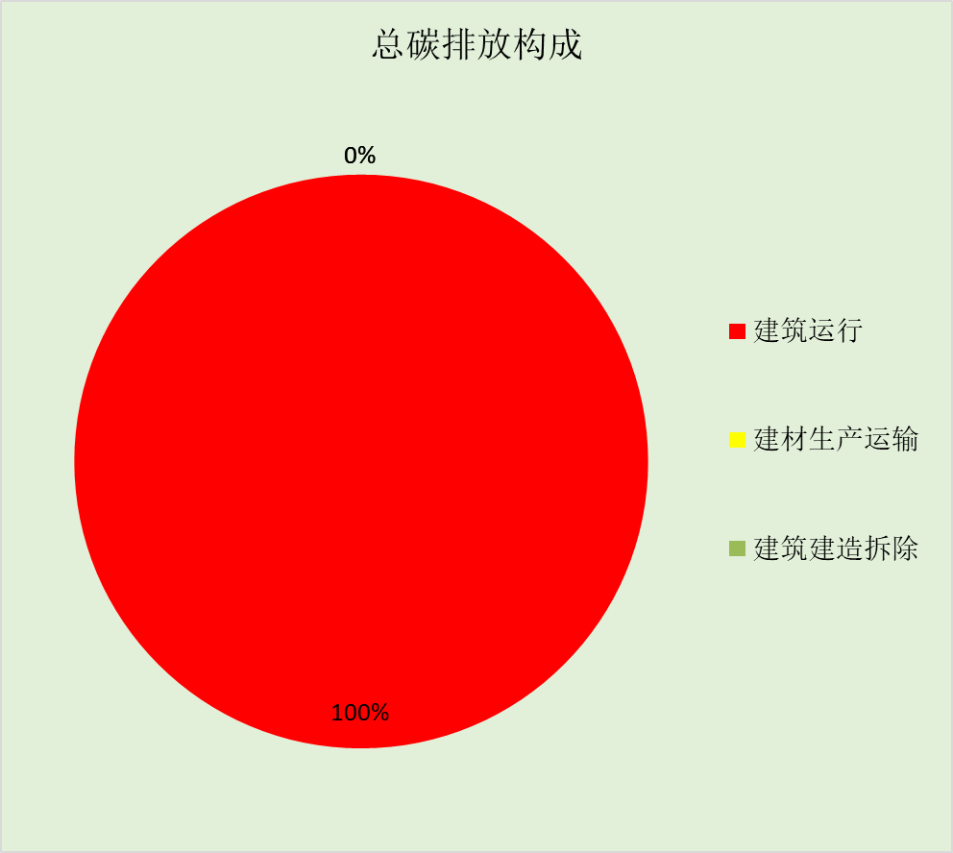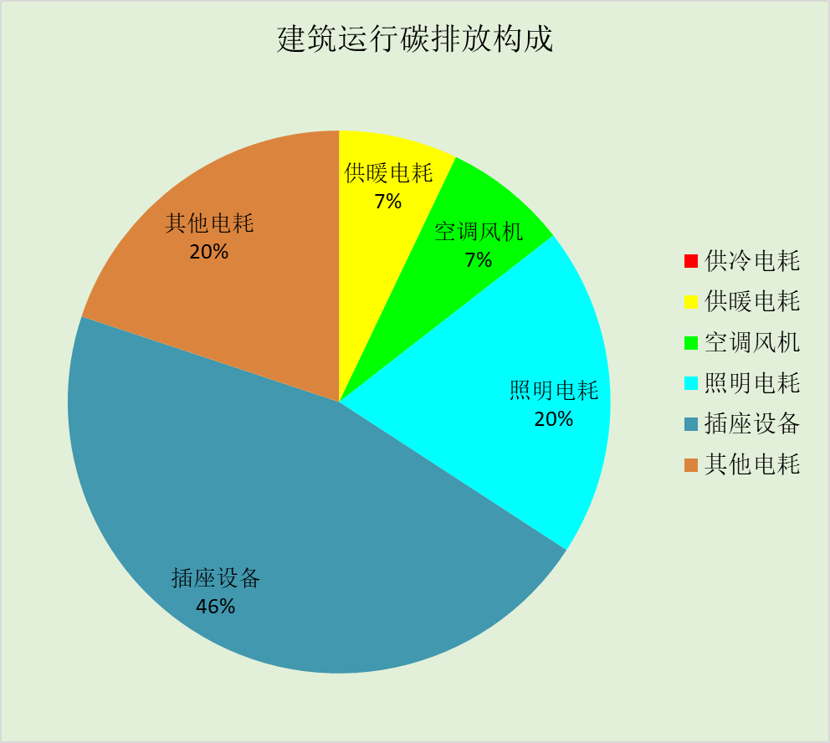

# 附录

## 工作日/节假日人员逐时在室率(%)

|  |  |  |  |  |  |  |  |  |  |  |  |  |  |  |  |  |  |  |  |  |  |  |  |  |
| --- | --- | --- | --- | --- | --- | --- | --- | --- | --- | --- | --- | --- | --- | --- | --- | --- | --- | --- | --- | --- | --- | --- | --- | --- |
| 房间类型 | 1 | 2 | 3 | 4 | 5 | 6 | 7 | 8 | 9 | 10 | 11 | 12 | 13 | 14 | 15 | 16 | 17 | 18 | 19 | 20 | 21 | 22 | 23 | 24 |
| 办公-普通办公室 | 0 | 0 | 0 | 0 | 0 | 0 | 10 | 50 | 100 | 100 | 100 | 30 | 100 | 100 | 100 | 100 | 50 | 20 | 10 | 0 | 0 | 0 | 0 | 0 |
| 0 | 0 | 0 | 0 | 0 | 0 | 0 | 20 | 45 | 0 | 0 | 0 | 0 | 0 | 0 | 0 | 0 | 0 | 0 | 0 | 0 | 0 | 0 | 0 |
| 空房间 | 0 | 0 | 0 | 0 | 0 | 0 | 0 | 20 | 50 | 80 | 80 | 80 | 80 | 80 | 80 | 80 | 80 | 80 | 80 | 70 | 50 | 0 | 0 | 0 |
| 0 | 0 | 0 | 0 | 0 | 0 | 0 | 20 | 50 | 80 | 80 | 80 | 80 | 80 | 80 | 80 | 80 | 80 | 80 | 70 | 50 | 0 | 0 | 0 |

注：上行：工作日；下行：节假日

## 工作日/节假日照明开关时间表(%)

|  |  |  |  |  |  |  |  |  |  |  |  |  |  |  |  |  |  |  |  |  |  |  |  |  |
| --- | --- | --- | --- | --- | --- | --- | --- | --- | --- | --- | --- | --- | --- | --- | --- | --- | --- | --- | --- | --- | --- | --- | --- | --- |
| 房间类型 | 1 | 2 | 3 | 4 | 5 | 6 | 7 | 8 | 9 | 10 | 11 | 12 | 13 | 14 | 15 | 16 | 17 | 18 | 19 | 20 | 21 | 22 | 23 | 24 |
| 办公-普通办公室 | 10 | 10 | 10 | 10 | 10 | 10 | 10 | 36 | 62 | 56 | 54 | 43 | 53 | 55 | 58 | 67 | 40 | 18 | 10 | 10 | 10 | 10 | 10 | 10 |
| 0 | 0 | 0 | 0 | 0 | 0 | 0 | 0 | 0 | 0 | 0 | 0 | 0 | 0 | 0 | 0 | 0 | 0 | 0 | 0 | 0 | 0 | 0 | 0 |
| 空房间 | 10 | 10 | 10 | 10 | 10 | 10 | 10 | 50 | 60 | 60 | 60 | 60 | 60 | 60 | 60 | 60 | 80 | 90 | 100 | 100 | 100 | 10 | 10 | 10 |
| 10 | 10 | 10 | 10 | 10 | 10 | 10 | 50 | 60 | 60 | 60 | 60 | 60 | 60 | 60 | 60 | 80 | 90 | 100 | 100 | 100 | 10 | 10 | 10 |

注：上行：工作日；下行：节假日

## 工作日/节假日设备逐时使用率(%)

|  |  |  |  |  |  |  |  |  |  |  |  |  |  |  |  |  |  |  |  |  |  |  |  |  |
| --- | --- | --- | --- | --- | --- | --- | --- | --- | --- | --- | --- | --- | --- | --- | --- | --- | --- | --- | --- | --- | --- | --- | --- | --- |
| 房间类型 | 1 | 2 | 3 | 4 | 5 | 6 | 7 | 8 | 9 | 10 | 11 | 12 | 13 | 14 | 15 | 16 | 17 | 18 | 19 | 20 | 21 | 22 | 23 | 24 |
| 办公-普通办公室 | 0 | 0 | 0 | 0 | 0 | 0 | 10 | 50 | 100 | 100 | 100 | 100 | 100 | 100 | 100 | 100 | 50 | 20 | 10 | 0 | 0 | 0 | 0 | 0 |
| 0 | 0 | 0 | 0 | 0 | 0 | 0 | 0 | 0 | 0 | 0 | 0 | 0 | 0 | 0 | 0 | 0 | 0 | 0 | 0 | 0 | 0 | 0 | 0 |
| 空房间 | 0 | 0 | 0 | 0 | 0 | 0 | 0 | 30 | 50 | 80 | 80 | 80 | 80 | 80 | 80 | 80 | 80 | 80 | 80 | 70 | 50 | 0 | 0 | 0 |
| 0 | 0 | 0 | 0 | 0 | 0 | 0 | 30 | 50 | 80 | 80 | 80 | 80 | 80 | 80 | 80 | 80 | 80 | 80 | 70 | 50 | 0 | 0 | 0 |

注：上行：工作日；下行：节假日

## 工作日/节假日空调系统运行时间表(1:开,0:关)

采暖期：

|  |  |  |  |  |  |  |  |  |  |  |  |  |  |  |  |  |  |  |  |  |  |  |  |  |
| --- | --- | --- | --- | --- | --- | --- | --- | --- | --- | --- | --- | --- | --- | --- | --- | --- | --- | --- | --- | --- | --- | --- | --- | --- |
| 系统编号 | 1 | 2 | 3 | 4 | 5 | 6 | 7 | 8 | 9 | 10 | 11 | 12 | 13 | 14 | 15 | 16 | 17 | 18 | 19 | 20 | 21 | 22 | 23 | 24 |
| 默认 | 0 | 0 | 0 | 0 | 0 | 0 | 0 | 1 | 1 | 1 | 1 | 1 | 1 | 1 | 1 | 1 | 1 | 1 | 1 | 1 | 1 | 0 | 0 | 0 |
| 0 | 0 | 0 | 0 | 0 | 0 | 0 | 1 | 1 | 1 | 1 | 1 | 1 | 1 | 1 | 1 | 1 | 1 | 1 | 1 | 1 | 0 | 0 | 0 |
| 分体式 | 1 | 1 | 1 | 1 | 1 | 1 | 1 | 1 | 1 | 1 | 1 | 1 | 1 | 1 | 1 | 1 | 1 | 1 | 1 | 1 | 1 | 1 | 1 | 1 |
| 1 | 1 | 1 | 1 | 1 | 1 | 1 | 1 | 1 | 1 | 1 | 1 | 1 | 1 | 1 | 1 | 1 | 1 | 1 | 1 | 1 | 1 | 1 | 1 |

供冷期：

|  |  |  |  |  |  |  |  |  |  |  |  |  |  |  |  |  |  |  |  |  |  |  |  |  |
| --- | --- | --- | --- | --- | --- | --- | --- | --- | --- | --- | --- | --- | --- | --- | --- | --- | --- | --- | --- | --- | --- | --- | --- | --- |
| 系统编号 | 1 | 2 | 3 | 4 | 5 | 6 | 7 | 8 | 9 | 10 | 11 | 12 | 13 | 14 | 15 | 16 | 17 | 18 | 19 | 20 | 21 | 22 | 23 | 24 |
| 默认 | 0 | 0 | 0 | 0 | 0 | 0 | 0 | 1 | 1 | 1 | 1 | 1 | 1 | 1 | 1 | 1 | 1 | 1 | 1 | 1 | 1 | 0 | 0 | 0 |
| 0 | 0 | 0 | 0 | 0 | 0 | 0 | 1 | 1 | 1 | 1 | 1 | 1 | 1 | 1 | 1 | 1 | 1 | 1 | 1 | 1 | 0 | 0 | 0 |
| 分体式 | 1 | 1 | 1 | 1 | 1 | 1 | 1 | 1 | 1 | 1 | 1 | 1 | 1 | 1 | 1 | 1 | 1 | 1 | 1 | 1 | 1 | 1 | 1 | 1 |
| 1 | 1 | 1 | 1 | 1 | 1 | 1 | 1 | 1 | 1 | 1 | 1 | 1 | 1 | 1 | 1 | 1 | 1 | 1 | 1 | 1 | 1 | 1 | 1 |

注：上行：工作日；下行：节假日

**建筑碳排放报告书**

居住建筑

|  |  |
| --- | --- |
| 工程名称 | 弘毅轩宿舍楼 |
| 工程地点 | 湖南-长沙 |
| 设计编号 |  |
| 建设单位 | 长沙理工大学 |
| 设计单位 | 能源与动力工程学院 |
| 设 计 人 |  |
| 审 核 人 |  |
| 审 定 人 |  |
| 设计日期 | 2022年1月3日 |



|  |  |
| --- | --- |
| 采用软件 | 建筑碳排放CEEB2022 |
| 软件版本 | 20210606 |
| 研发单位 | 北京绿建软件股份有限公司 |
| 正版授权码 | T15873568957 |

**目 录**

**1****建筑概况 3**

**2****计算依据 3**

**3****软件介绍 3**

**4****气象数据 4**

4.1 气象地点 4

4.2 逐日干球温度表 4

4.3 逐月辐照量表 4

4.4 峰值工况 4

**5****建筑大样 5**

**6****围护结构 10**

**7****围护结构概况 10**

**8****房间类型 11**

8.1 房间表 11

8.2 作息时间表 11

**9****暖通空调系统 11**

9.1 系统类型 11

9.2 制冷系统 13

9.2.1 多联机/单元式空调能耗 13

9.3 供暖系统 13

9.3.1 多联机/单元式热泵能耗 13

9.4 空调风机 13

**10****照明 13**

**11****插座设备 14**

**12****排风机 14**

**13****生活热水 14**

**14****电梯 14**

**15****光伏发电 15**

**16****风力发电 15**

**17****计算结果 15**

17.1 碳汇 15

17.2 建筑运行碳排放 15

17.3 全生命周期 16

**18****附录 19**

18.1 工作日/节假日人员逐时在室率(%) 19

18.2 工作日/节假日照明开关时间表(%) 19

18.3 工作日/节假日设备逐时使用率(%) 20

18.4 工作日/节假日空调系统运行时间表(1:开,0:关) 20

1. **建筑概况**

|  |  |  |
| --- | --- | --- |
| 工程名称 | 弘毅轩宿舍楼 | |
| 工程地点 | 湖南-长沙 | |
| 地理位置 | 北纬：28.00° | 东经：113.08° |
| 建筑寿命(年) | 80 | |
| 建筑面积(m2) | 地上22311 地下0 | |
| 建筑层数 | 地上6 地下0 | |
| 建筑高度（m） | 地上21.0 地下0.0 | |
| 建筑体积(m3) | 73126.11 | |
| 建筑外表面积(m2) | 13645.68 | |
| 北向角度 | 90 | |
| 结构类型 |  | |
| 外墙太阳辐射吸收系数 | 0.75 | |
| 屋顶太阳辐射吸收系数 | 0.75 | |
| 控温期 | 供冷期:6.14-9.20,供暖期:11.30-1.15 | |

1. **计算依据**

1. 《绿色建筑评价标准》(GB/T50378-2019)

2. 《建筑碳排放计算标准》(GB/T 51366-2019)

3. 《民用建筑绿色性能计算标准》(JGJ/T 449-2018)

4. 《夏热冬冷地区居住建筑节能设计标准》（JGJ 134-2010）

5. 《民用建筑热工设计规范》(GB50176)

1. **软件介绍**

本报告内容由建筑碳排放CEEB2022计算并输出，建筑碳排放CEEB以CAD为平台，可与建筑节能模型无缝对接，以国家标准《建筑碳排放计算标准》为主要依据，完整支持建筑全生命周期的碳排放计算，包括建材生产运输、建造拆除、建筑运行和碳汇的计算，以及详细的结果数据分析。

1. **气象数据**
   1. **气象地点**

湖南-长沙, 《建筑节能气象参数标准》

* 1. **逐日干球温度表**



* 1. **逐月辐照量表**



* 1. **峰值工况**

|  |  |  |  |  |  |
| --- | --- | --- | --- | --- | --- |
| 气象数据 | 时刻 | 干球温度(℃) | 湿球温度(℃) | 含湿量(g/kg) | 焓值(kj/kg) |
| 最热 | 08月02日15时 | 40.6 | 26.7 | 17.1 | 84.8 |
| 最冷 | 01月10日06时 | -1.1 | -1.1 | 3.4 | 7.4 |

1. **建筑大样**



1层平面



2~6层平面



7层平面

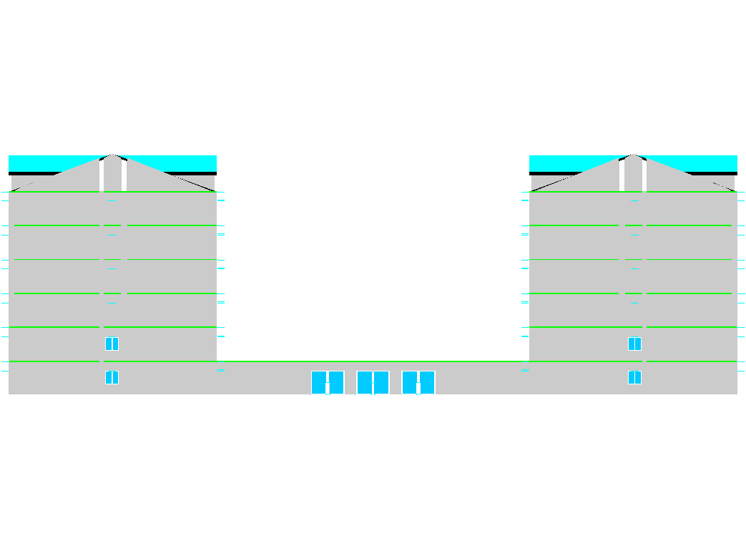

左视图

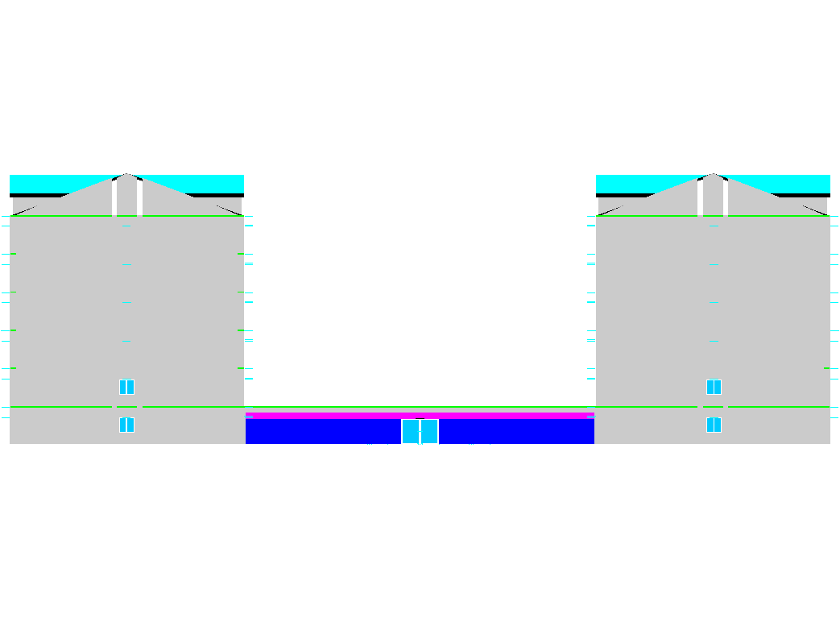

右视图

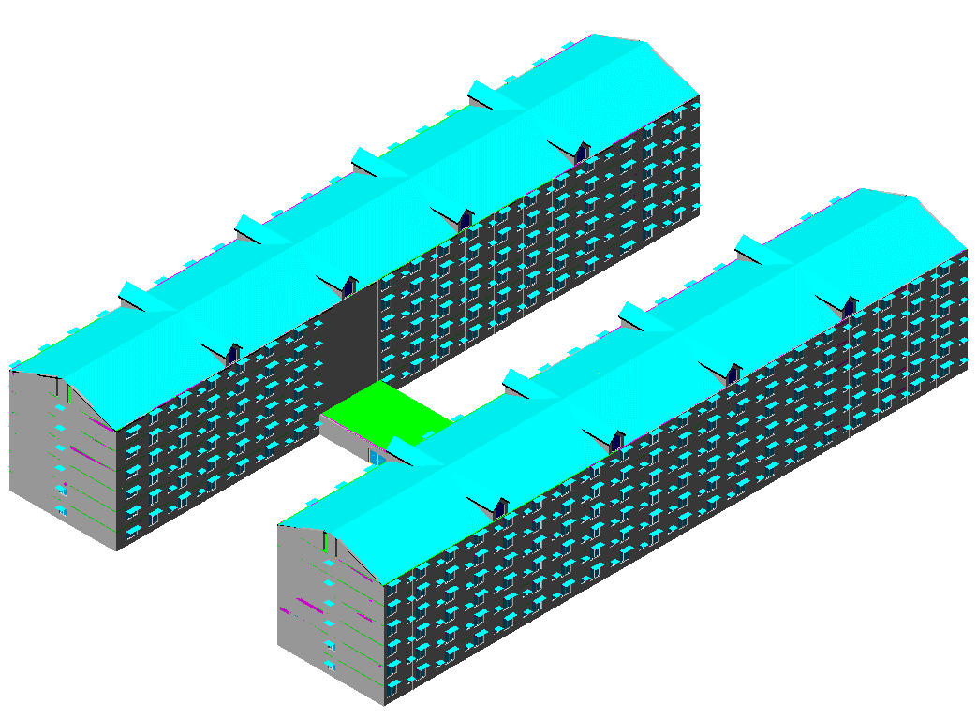

西南轴侧图

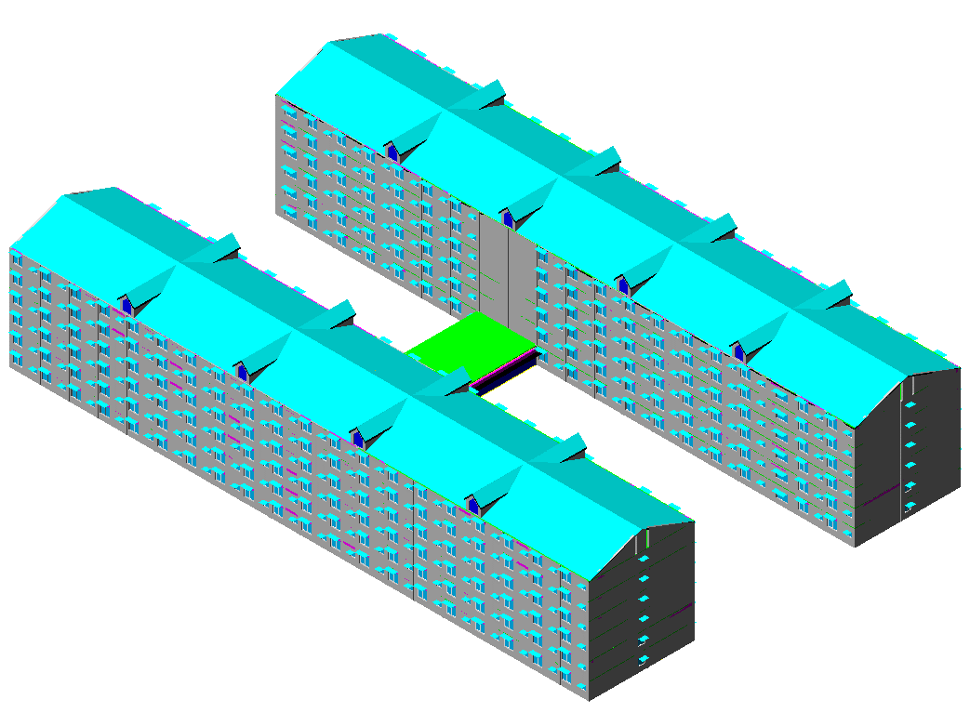

东南轴侧图

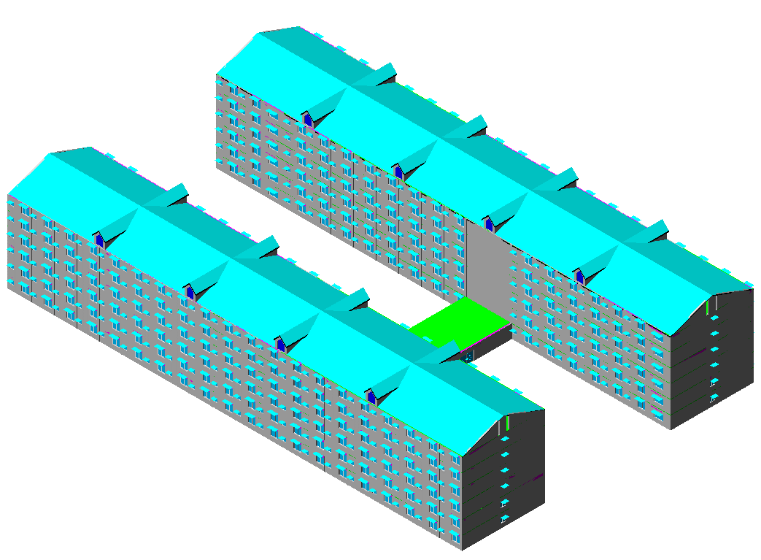

西北轴侧图

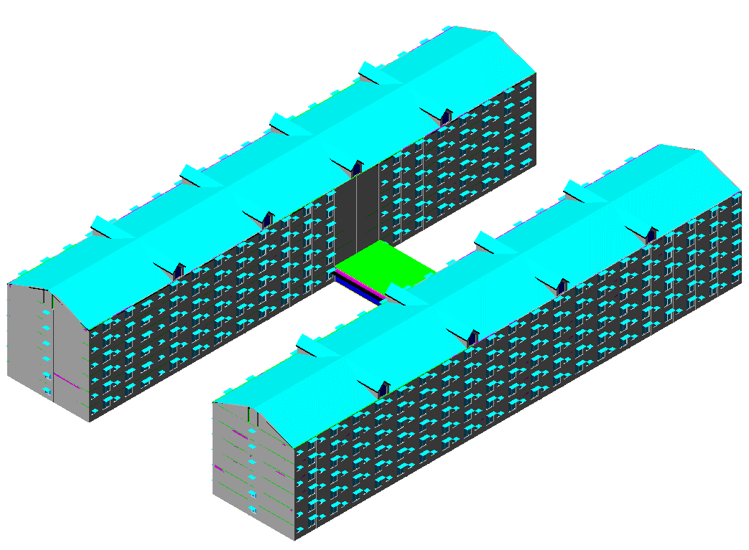

东北轴侧图

1. **围护结构**
2. **围护结构概况**

|  |  |  |  |  |  |
| --- | --- | --- | --- | --- | --- |
|  | | 设计建筑 | | | |
| 体形系数S | | 0.19 | | | |
| 屋顶传热系数K [W/(m2·K)] | | 0.48 | | | |
| 外墙（包括非透明幕墙）传热系数K [W/(m2·K)] | | 0.79 | | | |
| 屋顶透明部分传热系数  K [W/(m2·K)] | | － | | | |
| 屋顶透明部分遮阳系数 | | － | | | |
| 底面接触室外的架空或外挑楼板传热系数K [W/(m2·K)] | | － | | | |
| 楼板K [W/(m2·K)] | | 1.31 | | | |
| 分户墙K [W/(m2·K)] | | － | | | |
| 外窗（包括透明幕墙） | 朝向 | 窗墙比 | 传热  系数 | 遮阳系数 | |
| 夏季 | 冬季 |
| 南向 | 0.11 | 普窗2.40、  凸窗－ | 普窗0.29、  凸窗－ | 普窗0.21、  凸窗－ |
| 北向 | 0.11 | 普窗2.40、  凸窗－ | 普窗0.29、  凸窗－ | 普窗0.21、  凸窗－ |
| 东向 | 0.06 | 普窗2.40、  凸窗－ | 普窗0.27、  凸窗－ | 普窗0.18、  凸窗－ |
| 西向 | 0.03 | 普窗2.40、  凸窗－ | 普窗0.27、  凸窗－ | 普窗0.18、  凸窗－ |

1. **房间类型**
   1. **房间表**

|  |  |  |  |  |  |  |  |
| --- | --- | --- | --- | --- | --- | --- | --- |
| 房间类型 | 空调 温度℃ | 供暖 温度℃ | 新风量 | 渗透风 换气次数 | 人员密度 | 照明功率 密度 | 电器设备 功率 |
| 主卧室 | 26 | 18 | 1(次/h) | 0(次/h) | 36.6(㎡/人) | 2(W/㎡) | 4.3(W/㎡) |
| 楼梯间 | － | － | 1(次/h) | 0(次/h) | 0(人) | 0(W/㎡) | 0(W/㎡) |
| 空房间 | － | － | 1(次/h) | 0(次/h) | 0(人) | 0(W/㎡) | 0(W/㎡) |
| 走廊 | － | － | 1(次/h) | 0(次/h) | 0(人) | 0(W/㎡) | 0(W/㎡) |
| 起居室 | 26 | 18 | 1(次/h) | 0(次/h) | 36.6(㎡/人) | 2(W/㎡) | 4.3(W/㎡) |

* 1. **作息时间表**

详见附录

1. **暖通空调系统**
   1. **系统类型**

|  |  |  |  |  |  |
| --- | --- | --- | --- | --- | --- |
| 系统编号 | 系统类型 | 供冷 能效比 | 供热 能效比 | 面积(㎡) | 包含的房间 |
| 默认 | 单元式房间空调器 | 2.30 | 1.90 | 1661.33 | 1011(1),1010(1),1024(1),1027(1),1278(1),1277(1),1059(1),1056(1),1088(1),1091(1),1156(1),1155(1),1124(1),1125(1),1074(1),1073(1),1154(1),1157(1),1170(1),1173(1),1116(1),1117(1),1186(1),1189(1),1205(1),1202(1),1252(1),1251(1),1141(1),1138(1),1218(1),1221(1),1250(1),1253(1),1204(1),1203(1),1072(1),1075(1),1140(1),1139(1),1089(1),1279(1),1090(1),1276(1),1234(1),1237(1),1172(1),1171(1),1263(1),1262(1),1188(1),1187(1),1219(1),1220(1),1042(1),1041(1),1293(1),1294(1),1106(1),1105(1),1040(1),1104(1),1043(1),1107(1),1235(1),1236(1),1058(1),1057(1),1295(1),1292(1),1025(1),1026(1),2011(2~6),2012(2~6),2025(2~6),2028(2~6),2060(2~6),2057(2~6),2279(2~6),2278(2~6),2089(2~6),2092(2~6),2157(2~6),2156(2~6),2126(2~6),2125(2~6),2117(2~6),2118(2~6),2075(2~6),2074(2~6),2171(2~6),2174(2~6),2205(2~6),2204(2~6),2206(2~6),2203(2~6),2155(2~6),2158(2~6),2190(2~6),2187(2~6),2140(2~6),2141(2~6),2142(2~6),2139(2~6),2219(2~6),2222(2~6),2251(2~6),2254(2~6),2090(2~6),2091(2~6),2173(2~6),2172(2~6),2253(2~6),2252(2~6),2189(2~6),2188(2~6),2076(2~6),2073(2~6),2220(2~6),2221(2~6),2277(2~6),2280(2~6),2043(2~6),2042(2~6),2238(2~6),2235(2~6),2263(2~6),2264(2~6),2106(2~6),2107(2~6),2236(2~6),2237(2~6),2294(2~6),2295(2~6),2044(2~6),2041(2~6),2108(2~6),2105(2~6),2058(2~6),2059(2~6),2293(2~6),2296(2~6),2026(2~6),2027(2~6) |
| Sys2 | 单元式房间空调器 | 2.30 | 1.90 | 2038.98 | 1037(1),1036(1),1031(1),1030(1),1021(1),1020(1),1015(1),1014(1),1007(1),1003(1) |
| 分体式 | 双管制风机盘管 | － | － | 10221.66 | 2038(2~6),2037(2~6),2032(2~6),2031(2~6),2022(2~6),2021(2~6),2016(2~6),2015(2~6),2008(2~6),2003(2~6) |

* 1. **制冷系统**
     1. **多联机/单元式空调能耗**

|  |  |  |  |  |  |
| --- | --- | --- | --- | --- | --- |
| 系统 | 能效比 | 耗冷量(kWh) | 耗电量(kWh) | 碳排放因子(kgCO2/kWh) | 碳排放量(t) |
| Sys2 | 2.30 | 29636 | 12885 | 0.5257 | 542 |
| 默认 | 2.30 | 754311 | 327961 | 13793 |
| 合计 | 2.30 | 783947 | 340846 |  | 14335 |

* 1. **供暖系统**
     1. **多联机/单元式热泵能耗**

|  |  |  |  |  |  |
| --- | --- | --- | --- | --- | --- |
| 系统 | 能效比 | 耗热量(kWh) | 耗电量(kWh) | 碳排放因子(kgCO2/kWh) | 碳排放量(t) |
| Sys2 | 1.90 | 9043 | 4760 | 0.5257 | 200 |
| 默认 | 1.90 | 65856 | 34661 | 1458 |
| 合计 | 1.90 | 74899 | 39420 |  | 1658 |

* 1. **空调风机**

|  |  |  |  |
| --- | --- | --- | --- |
| 类别 | 电耗(kWh) | 碳排放因子(kgCO2/kWh) | 碳排放量(t) |
| 独立新排风 | 77265 | 0.5257 | 3249 |
| 风机盘管 | 1360 | 57 |
| 多联机室内机 | 0 | 0 |
| 全空气机组 | 0 | 0 |
| 合计 | | | 3307 |

1. **照明**

|  |  |  |  |  |  |  |
| --- | --- | --- | --- | --- | --- | --- |
| 房间类型 | 单位面积电耗 (kWh/㎡) | 房间个数 | 房间合计面积 (㎡) | 合计电耗 (kWh) | 碳排放因子(kgCO2/kWh) | 碳排放量(t) |
| 主卧室 | 5.11 | 60 | 12960 | 66226 | 0.5257 | 2785 |
| 楼梯间 | 0.00 | 36 | 1320 | 0 | 0 |
| 空房间 | 0.00 | 864 | 2160 | 0 | 0 |
| 走廊 | 0.00 | 11 | 3280 | 0 | 0 |
| 起居室 | 5.11 | 432 | 2160 | 11038 | 464 |
| 总计 | | | | | | 3249 |

1. **插座设备**

|  |  |  |  |  |  |  |
| --- | --- | --- | --- | --- | --- | --- |
| 房间类型 | 单位面积电耗 (kWh/㎡) | 房间个数 | 房间合计面积 (㎡) | 合计电耗 (kWh) | 碳排放因子(kgCO2/kWh) | 碳排放量(t) |
| 主卧室 | 37.67 | 60 | 12960 | 488177 | 0.5257 | 20531 |
| 楼梯间 | 0.00 | 36 | 1320 | 0 | 0 |
| 空房间 | 0.00 | 864 | 2160 | 0 | 0 |
| 走廊 | 0.00 | 11 | 3280 | 0 | 0 |
| 起居室 | 37.67 | 432 | 2160 | 81363 | 3422 |
| 总计 | | | | | | 23953 |

1. **排风机**

|  |  |  |  |  |  |  |  |
| --- | --- | --- | --- | --- | --- | --- | --- |
| 额定功率 (kW) | 台数 | 使用系数 | 运行时间 (h/天) | 年运行天数 | 全年电耗 (kWh) | 碳排放因子(kgCO2/kWh) | 碳排放量(t) |
| 5 | 10 | 0.8 | 5 | 365 | 73000 | 0.5257 | 3070 |
| 总计 | | | | | | | 3070 |

注：此类风机指非空调区域排风机

1. **生活热水**

热水温差(℃)：45, 日照辐照量(kJ/㎡.天)：13340，年运行天数：365

|  |  |  |  |  |  |  |  |  |  |
| --- | --- | --- | --- | --- | --- | --- | --- | --- | --- |
| 分区 | 系统 效率 | 用水 定额 (L·人/d) | 供应 人数 | 年使用 天数 | 所需 能耗 (kWh) | 集热器 面积 (㎡) | 集热器 效率 | 热损失 系数 | 太阳能 供热 (kWh) |
| 办公 | 0.9 | 40 | 2000 | 365 | 569613 | 100 | 0.45 | 0.15 | 17654.3 |
| 总计 | | | | | 569613 |  | | | 17654 |

|  |  |  |  |
| --- | --- | --- | --- |
| 类别 | 电耗(kWh) | 碳排放因子(kgCO2/TJ) | 碳排放量(t) |
| 生活热水 | 569613 | 0.5257 | 23956 |
| 太阳能 | 17654 | 742 |
| 合计 | | | 24698 |

1. **电梯**

无

1. **光伏发电**

日照辐照量(kJ/㎡.天)：13340，年运行天数：365

|  |  |  |  |  |  |  |
| --- | --- | --- | --- | --- | --- | --- |
| 光伏板面积(㎡) | 单位面积 发电参数 | 光伏系统效率 | 光伏电池性能 衰减修正系数 | 全年供电 (kWh) | 碳排放因子(kgCO2/kWh) | 可减少碳排放量(t) |
| 2900 | 0.4 | 0.8 | 0.9 | 1129631 | 0.5257 | 47508 |
| 总计 | | | | | | 47508 |

1. **风力发电**

|  |  |  |  |  |  |  |  |
| --- | --- | --- | --- | --- | --- | --- | --- |
| 地形 | 叶片直径(m) | 叶片离地高度(m) | 年可利用 平均风速(m/s) | 转换 效率 | 台数 | 年供电(kWh) | 可减少碳排放量(t) |
| 郊区、厂区 | 54 | 65 | 5 | 0.35 | 1 | 142 | 6 |
| 总计 | | | | | | | 6 |

1. **计算结果**
   1. **碳汇**

|  |  |  |  |  |
| --- | --- | --- | --- | --- |
| 绿植 | 年CO2固定量 (kg/㎡.a) | 面积(㎡) | 年数 | 单位建筑面积 碳固定量(kg/㎡) |
| 大小乔木、灌木、花草密植混种区 | 30 | 1200 | 80 | 129 |
| 阔叶小乔木、针叶乔木、疏叶乔木 | 15 | 1200 | 65 |
| 草花花圃、自然野草、草坪、水生植物 | 0.5 | 800 | 1 |
| 合计 | | | | 195 |

* 1. **建筑运行碳排放**

|  |  |  |  |  |  |
| --- | --- | --- | --- | --- | --- |
| 电力 | 子类 | 耗电  (kWh/㎡) | 碳排放因子  (kgCO2/kWh) | 碳排放量(t) | 单位面积碳  排放量(kg/㎡) |
| 供冷  (Ec) | 中央冷源 | 0 | 0.5257 | 14335 | 0 |
| 冷却水泵 | 0 | 0 |
| 冷冻水泵 | 0 | 0 |
| 冷却塔 | 0 | 0 |
| 多联机/单元式空调 | 1222 | 642 |
| 供冷合计 | 1222 | 642 |
| 供暖  (Eh) | 中央热源 | 0 | 0.5257 | 1658 | 0 |
| 供暖水泵 | 0 | 0 |
| 多联机/单元式热泵 | 141 | 74 |
| 供暖合计 | 141 | 74 |
| 空调  风机(Ef) | 新排风 | 277 | 0.5257 | 3307 | 146 |
| 风机盘管 | 5 | 3 |
| 多联机室内机 | 0 | 0 |
| 全空气系统 | 0 | 0 |
| 风机合计 | 282 | 148 |
| 照明 | | 277 | 0.5257 | 3249 | 146 |
| 插座设备 | | 2042 | 0.5257 | 23953 | 1074 |
| 其他(Eo) | 电梯 | 0 | 0.5257 | 26283 | 0 |
| 排风机 | 262 | 138 |
| 生活热水 | 1979 | 1040  (扣减了太阳能) |
| 其他合计 | 2241 | 1178 |
| 化石燃料 | 子类 | 耗热量(kWh/㎡) | 碳排放因子(tCO2/TJ) | 碳排放量(t) | 单位面积  碳排放量(kg/㎡) |
| 无 | | 0 | 0 | 0 | 0 |
| 可再生 | 子类 | 年供电(kWh/㎡) | 碳排放因子(kgCO2/kWh) | 碳减排量(t) | 单位面积  碳减排量(kg/㎡) |
| 可再生能源(Er) | 太阳能热水(Es) | 63 | 0.5257 | 48256 | 33 |
| 光伏(Ep) | 4050 | 2129 |
| 风力(Ew) | 1 | 0 |
| 合计 | 4114 | 2163 |
| 建筑运行碳排放合计 | | | | 25271 | 1133 |

* 1. **全生命周期**

|  |  |  |  |
| --- | --- | --- | --- |
| 类别 | 碳排放量(t) | 年单位面积碳排放量(kg/㎡.a) | 单位面积碳排放量(kg/㎡) |
| 建筑材料生产和运输 | -- | -- | -- |
| 建筑建造和拆除 | -- | -- | -- |
| 建筑运行 | 25271 | 14 | 1133 |
| 碳汇 | -4352 | -3 | -195 |
| 合计 | 20919 | 11 | 938 |

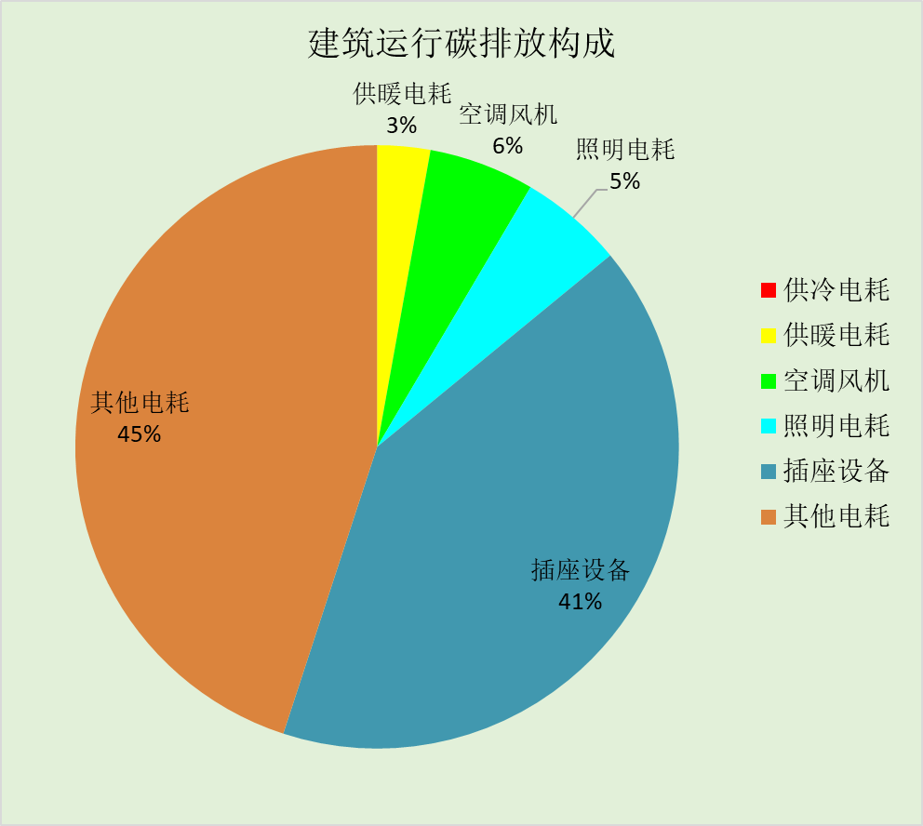

1. **附录**
   1. **工作日/节假日人员逐时在室率(%)**

|  |  |  |  |  |  |  |  |  |  |  |  |  |  |  |  |  |  |  |  |  |  |  |  |  |
| --- | --- | --- | --- | --- | --- | --- | --- | --- | --- | --- | --- | --- | --- | --- | --- | --- | --- | --- | --- | --- | --- | --- | --- | --- |
| 房间类型 | 1 | 2 | 3 | 4 | 5 | 6 | 7 | 8 | 9 | 10 | 11 | 12 | 13 | 14 | 15 | 16 | 17 | 18 | 19 | 20 | 21 | 22 | 23 | 24 |
| 主卧室 | 0 | 0 | 0 | 0 | 0 | 0 | 0 | 0 | 0 | 0 | 0 | 0 | 0 | 0 | 0 | 0 | 0 | 0 | 0 | 0 | 0 | 0 | 0 | 0 |
| 0 | 0 | 0 | 0 | 0 | 0 | 0 | 0 | 0 | 0 | 0 | 0 | 0 | 0 | 0 | 0 | 0 | 0 | 0 | 0 | 0 | 0 | 0 | 0 |
| 楼梯间 | 0 | 0 | 0 | 0 | 0 | 0 | 0 | 0 | 0 | 0 | 0 | 0 | 0 | 0 | 0 | 0 | 0 | 0 | 0 | 0 | 0 | 0 | 0 | 0 |
| 0 | 0 | 0 | 0 | 0 | 0 | 0 | 0 | 0 | 0 | 0 | 0 | 0 | 0 | 0 | 0 | 0 | 0 | 0 | 0 | 0 | 0 | 0 | 0 |
| 空房间 | 0 | 0 | 0 | 0 | 0 | 0 | 0 | 0 | 0 | 0 | 0 | 0 | 0 | 0 | 0 | 0 | 0 | 0 | 0 | 0 | 0 | 0 | 0 | 0 |
| 0 | 0 | 0 | 0 | 0 | 0 | 0 | 0 | 0 | 0 | 0 | 0 | 0 | 0 | 0 | 0 | 0 | 0 | 0 | 0 | 0 | 0 | 0 | 0 |
| 走廊 | 0 | 0 | 0 | 0 | 0 | 0 | 0 | 0 | 0 | 0 | 0 | 0 | 0 | 0 | 0 | 0 | 0 | 0 | 0 | 0 | 0 | 0 | 0 | 0 |
| 0 | 0 | 0 | 0 | 0 | 0 | 0 | 0 | 0 | 0 | 0 | 0 | 0 | 0 | 0 | 0 | 0 | 0 | 0 | 0 | 0 | 0 | 0 | 0 |
| 起居室 | 0 | 0 | 0 | 0 | 0 | 0 | 0 | 0 | 0 | 0 | 0 | 0 | 0 | 0 | 0 | 0 | 0 | 0 | 0 | 0 | 0 | 0 | 0 | 0 |
| 0 | 0 | 0 | 0 | 0 | 0 | 0 | 0 | 0 | 0 | 0 | 0 | 0 | 0 | 0 | 0 | 0 | 0 | 0 | 0 | 0 | 0 | 0 | 0 |

注：上行：工作日；下行：节假日

* 1. **工作日/节假日照明开关时间表(%)**

|  |  |  |  |  |  |  |  |  |  |  |  |  |  |  |  |  |  |  |  |  |  |  |  |  |
| --- | --- | --- | --- | --- | --- | --- | --- | --- | --- | --- | --- | --- | --- | --- | --- | --- | --- | --- | --- | --- | --- | --- | --- | --- |
| 房间类型 | 1 | 2 | 3 | 4 | 5 | 6 | 7 | 8 | 9 | 10 | 11 | 12 | 13 | 14 | 15 | 16 | 17 | 18 | 19 | 20 | 21 | 22 | 23 | 24 |
| 主卧室 | 0 | 0 | 0 | 0 | 0 | 0 | 0 | 0 | 0 | 0 | 0 | 0 | 0 | 0 | 0 | 0 | 100 | 100 | 100 | 100 | 100 | 100 | 100 | 0 |
| 0 | 0 | 0 | 0 | 0 | 0 | 0 | 0 | 0 | 0 | 0 | 0 | 0 | 0 | 0 | 0 | 100 | 100 | 100 | 100 | 100 | 100 | 100 | 0 |
| 楼梯间 | 0 | 0 | 0 | 0 | 0 | 0 | 0 | 0 | 0 | 0 | 0 | 0 | 0 | 0 | 0 | 0 | 100 | 100 | 100 | 100 | 100 | 100 | 100 | 0 |
| 0 | 0 | 0 | 0 | 0 | 0 | 0 | 0 | 0 | 0 | 0 | 0 | 0 | 0 | 0 | 0 | 100 | 100 | 100 | 100 | 100 | 100 | 100 | 0 |
| 空房间 | 0 | 0 | 0 | 0 | 0 | 0 | 0 | 0 | 0 | 0 | 0 | 0 | 0 | 0 | 0 | 0 | 100 | 100 | 100 | 100 | 100 | 100 | 100 | 0 |
| 0 | 0 | 0 | 0 | 0 | 0 | 0 | 0 | 0 | 0 | 0 | 0 | 0 | 0 | 0 | 0 | 100 | 100 | 100 | 100 | 100 | 100 | 100 | 0 |
| 走廊 | 0 | 0 | 0 | 0 | 0 | 0 | 0 | 0 | 0 | 0 | 0 | 0 | 0 | 0 | 0 | 0 | 100 | 100 | 100 | 100 | 100 | 100 | 100 | 0 |
| 0 | 0 | 0 | 0 | 0 | 0 | 0 | 0 | 0 | 0 | 0 | 0 | 0 | 0 | 0 | 0 | 100 | 100 | 100 | 100 | 100 | 100 | 100 | 0 |
| 起居室 | 0 | 0 | 0 | 0 | 0 | 0 | 0 | 0 | 0 | 0 | 0 | 0 | 0 | 0 | 0 | 0 | 100 | 100 | 100 | 100 | 100 | 100 | 100 | 0 |
| 0 | 0 | 0 | 0 | 0 | 0 | 0 | 0 | 0 | 0 | 0 | 0 | 0 | 0 | 0 | 0 | 100 | 100 | 100 | 100 | 100 | 100 | 100 | 0 |

注：上行：工作日；下行：节假日

* 1. **工作日/节假日设备逐时使用率(%)**

|  |  |  |  |  |  |  |  |  |  |  |  |  |  |  |  |  |  |  |  |  |  |  |  |  |
| --- | --- | --- | --- | --- | --- | --- | --- | --- | --- | --- | --- | --- | --- | --- | --- | --- | --- | --- | --- | --- | --- | --- | --- | --- |
| 房间类型 | 1 | 2 | 3 | 4 | 5 | 6 | 7 | 8 | 9 | 10 | 11 | 12 | 13 | 14 | 15 | 16 | 17 | 18 | 19 | 20 | 21 | 22 | 23 | 24 |
| 主卧室 | 100 | 100 | 100 | 100 | 100 | 100 | 100 | 100 | 100 | 100 | 100 | 100 | 100 | 100 | 100 | 100 | 100 | 100 | 100 | 100 | 100 | 100 | 100 | 100 |
| 100 | 100 | 100 | 100 | 100 | 100 | 100 | 100 | 100 | 100 | 100 | 100 | 100 | 100 | 100 | 100 | 100 | 100 | 100 | 100 | 100 | 100 | 100 | 100 |
| 楼梯间 | 100 | 100 | 100 | 100 | 100 | 100 | 100 | 100 | 100 | 100 | 100 | 100 | 100 | 100 | 100 | 100 | 100 | 100 | 100 | 100 | 100 | 100 | 100 | 100 |
| 100 | 100 | 100 | 100 | 100 | 100 | 100 | 100 | 100 | 100 | 100 | 100 | 100 | 100 | 100 | 100 | 100 | 100 | 100 | 100 | 100 | 100 | 100 | 100 |
| 空房间 | 100 | 100 | 100 | 100 | 100 | 100 | 100 | 100 | 100 | 100 | 100 | 100 | 100 | 100 | 100 | 100 | 100 | 100 | 100 | 100 | 100 | 100 | 100 | 100 |
| 100 | 100 | 100 | 100 | 100 | 100 | 100 | 100 | 100 | 100 | 100 | 100 | 100 | 100 | 100 | 100 | 100 | 100 | 100 | 100 | 100 | 100 | 100 | 100 |
| 走廊 | 100 | 100 | 100 | 100 | 100 | 100 | 100 | 100 | 100 | 100 | 100 | 100 | 100 | 100 | 100 | 100 | 100 | 100 | 100 | 100 | 100 | 100 | 100 | 100 |
| 100 | 100 | 100 | 100 | 100 | 100 | 100 | 100 | 100 | 100 | 100 | 100 | 100 | 100 | 100 | 100 | 100 | 100 | 100 | 100 | 100 | 100 | 100 | 100 |
| 起居室 | 100 | 100 | 100 | 100 | 100 | 100 | 100 | 100 | 100 | 100 | 100 | 100 | 100 | 100 | 100 | 100 | 100 | 100 | 100 | 100 | 100 | 100 | 100 | 100 |
| 100 | 100 | 100 | 100 | 100 | 100 | 100 | 100 | 100 | 100 | 100 | 100 | 100 | 100 | 100 | 100 | 100 | 100 | 100 | 100 | 100 | 100 | 100 | 100 |

注：上行：工作日；下行：节假日

* 1. **工作日/节假日空调系统运行时间表(1:开,0:关)**

采暖期：

|  |  |  |  |  |  |  |  |  |  |  |  |  |  |  |  |  |  |  |  |  |  |  |  |  |
| --- | --- | --- | --- | --- | --- | --- | --- | --- | --- | --- | --- | --- | --- | --- | --- | --- | --- | --- | --- | --- | --- | --- | --- | --- |
| 系统编号 | 1 | 2 | 3 | 4 | 5 | 6 | 7 | 8 | 9 | 10 | 11 | 12 | 13 | 14 | 15 | 16 | 17 | 18 | 19 | 20 | 21 | 22 | 23 | 24 |
| 默认 | 1 | 1 | 1 | 1 | 1 | 1 | 1 | 1 | 1 | 1 | 1 | 1 | 1 | 1 | 1 | 1 | 1 | 1 | 1 | 1 | 1 | 1 | 1 | 1 |
| 1 | 1 | 1 | 1 | 1 | 1 | 1 | 1 | 1 | 1 | 1 | 1 | 1 | 1 | 1 | 1 | 1 | 1 | 1 | 1 | 1 | 1 | 1 | 1 |
| Sys2 | 1 | 1 | 1 | 1 | 1 | 1 | 1 | 1 | 1 | 1 | 1 | 1 | 1 | 1 | 1 | 1 | 1 | 1 | 1 | 1 | 1 | 1 | 1 | 1 |
| 1 | 1 | 1 | 1 | 1 | 1 | 1 | 1 | 1 | 1 | 1 | 1 | 1 | 1 | 1 | 1 | 1 | 1 | 1 | 1 | 1 | 1 | 1 | 1 |
| 分体式 | 1 | 1 | 1 | 1 | 1 | 1 | 1 | 1 | 1 | 1 | 1 | 1 | 1 | 1 | 1 | 1 | 1 | 1 | 1 | 1 | 1 | 1 | 1 | 1 |
| 1 | 1 | 1 | 1 | 1 | 1 | 1 | 1 | 1 | 1 | 1 | 1 | 1 | 1 | 1 | 1 | 1 | 1 | 1 | 1 | 1 | 1 | 1 | 1 |

供冷期：

|  |  |  |  |  |  |  |  |  |  |  |  |  |  |  |  |  |  |  |  |  |  |  |  |  |
| --- | --- | --- | --- | --- | --- | --- | --- | --- | --- | --- | --- | --- | --- | --- | --- | --- | --- | --- | --- | --- | --- | --- | --- | --- |
| 系统编号 | 1 | 2 | 3 | 4 | 5 | 6 | 7 | 8 | 9 | 10 | 11 | 12 | 13 | 14 | 15 | 16 | 17 | 18 | 19 | 20 | 21 | 22 | 23 | 24 |
| 默认 | 1 | 1 | 1 | 1 | 1 | 1 | 1 | 1 | 1 | 1 | 1 | 1 | 1 | 1 | 1 | 1 | 1 | 1 | 1 | 1 | 1 | 1 | 1 | 1 |
| 1 | 1 | 1 | 1 | 1 | 1 | 1 | 1 | 1 | 1 | 1 | 1 | 1 | 1 | 1 | 1 | 1 | 1 | 1 | 1 | 1 | 1 | 1 | 1 |
| Sys2 | 1 | 1 | 1 | 1 | 1 | 1 | 1 | 1 | 1 | 1 | 1 | 1 | 1 | 1 | 1 | 1 | 1 | 1 | 1 | 1 | 1 | 1 | 1 | 1 |
| 1 | 1 | 1 | 1 | 1 | 1 | 1 | 1 | 1 | 1 | 1 | 1 | 1 | 1 | 1 | 1 | 1 | 1 | 1 | 1 | 1 | 1 | 1 | 1 |
| 分体式 | 1 | 1 | 1 | 1 | 1 | 1 | 1 | 1 | 1 | 1 | 1 | 1 | 1 | 1 | 1 | 1 | 1 | 1 | 1 | 1 | 1 | 1 | 1 | 1 |
| 1 | 1 | 1 | 1 | 1 | 1 | 1 | 1 | 1 | 1 | 1 | 1 | 1 | 1 | 1 | 1 | 1 | 1 | 1 | 1 | 1 | 1 | 1 | 1 |

注：上行：工作日；下行：节假日

**建筑碳排放报告书**

公共建筑

|  |  |
| --- | --- |
| 工程名称 | 食堂 |
| 工程地点 | 湖南-长沙 |
| 设计编号 |  |
| 建设单位 | 长沙理工大学 |
| 设计单位 | 能源与动力工程学院 |
| 设 计 人 |  |
| 审 核 人 |  |
| 审 定 人 |  |
| 设计日期 | 2022年1月3日 |



|  |  |
| --- | --- |
| 采用软件 | 建筑碳排放CEEB2022 |
| 软件版本 | 20210606 |
| 研发单位 | 北京绿建软件股份有限公司 |
| 正版授权码 | T15873568957 |

**目 录**

**1****建筑概况 4**

**2****计算依据 4**

**3****软件介绍 4**

**4****气象数据 5**

4.1 气象地点 5

4.2 逐日干球温度表 5

4.3 逐月辐照量表 5

4.4 峰值工况 5

**5****建筑大样 6**

**6****围护结构 11**

**7****围护结构概况 11**

**8****房间类型 12**

8.1 房间表 12

8.2 作息时间表 12

**9****暖通空调系统 12**

9.1 系统类型 12

9.2 制冷系统 12

9.2.1 冷水机组 12

9.2.2 水泵系统 12

9.2.3 运行工况 13

9.2.4 制冷能耗 13

9.3 供暖系统 13

9.3.1 热泵系统 13

9.4 空调风机 14

**10****照明 14**

**11****插座设备 14**

**12****排风机 15**

**13****生活热水 15**

**14****电梯 15**

14.1 扶梯 15

14.2 电梯碳排放 15

**15****光伏发电 16**

**16****风力发电 16**

**17****计算结果 16**

17.1 碳汇 16

17.2 建筑运行碳排放 16

17.3 全生命周期 17

**18****附录 20**

18.1 工作日/节假日人员逐时在室率(%) 20

18.2 工作日/节假日照明开关时间表(%) 20

18.3 工作日/节假日设备逐时使用率(%) 20

18.4 工作日/节假日空调系统运行时间表(1:开,0:关) 20

1. **建筑概况**

|  |  |  |
| --- | --- | --- |
| 工程名称 | 新能源 | |
| 工程地点 | 湖南-长沙 | |
| 地理位置 | 北纬：28.00° | 东经：113.08° |
| 建筑寿命(年) | 80 | |
| 建筑面积(m2) | 地上18728 地下0 | |
| 建筑层数 | 地上3 地下0 | |
| 建筑高度（m） | 地上15.0 地下0.0 | |
| 建筑体积(m3) | 93639.86 | |
| 建筑外表面积(m2) | 11657.06 | |
| 北向角度 | 0 | |
| 结构类型 |  | |
| 外墙太阳辐射吸收系数 | 0.75 | |
| 屋顶太阳辐射吸收系数 | 0.75 | |
| 控温期 | 供冷期:6.14-9.20,供暖期:11.30-1.15 | |

1. **计算依据**

1. 《绿色建筑评价标准》(GB/T50378-2019)

2. 《建筑碳排放计算标准》(GB/T 51366-2019)

3. 《民用建筑绿色性能计算标准》(JGJ/T 449-2018)

4. 《公共建筑节能设计标准》(GB50189-2015)

5. 《民用建筑热工设计规范》(GB50176)

1. **软件介绍**

本报告内容由建筑碳排放CEEB2022计算并输出，建筑碳排放CEEB以CAD为平台，可与建筑节能模型无缝对接，以国家标准《建筑碳排放计算标准》为主要依据，完整支持建筑全生命周期的碳排放计算，包括建材生产运输、建造拆除、建筑运行和碳汇的计算，以及详细的结果数据分析。

1. **气象数据**
   1. **气象地点**

湖南-长沙, 《建筑节能气象参数标准》

* 1. **逐日干球温度表**



* 1. **逐月辐照量表**



* 1. **峰值工况**

|  |  |  |  |  |  |
| --- | --- | --- | --- | --- | --- |
| 气象数据 | 时刻 | 干球温度(℃) | 湿球温度(℃) | 含湿量(g/kg) | 焓值(kj/kg) |
| 最热 | 08月02日15时 | 40.6 | 26.7 | 17.1 | 84.8 |
| 最冷 | 01月10日06时 | -1.1 | -1.1 | 3.4 | 7.4 |

1. **建筑大样**



1层平面



2~3层平面

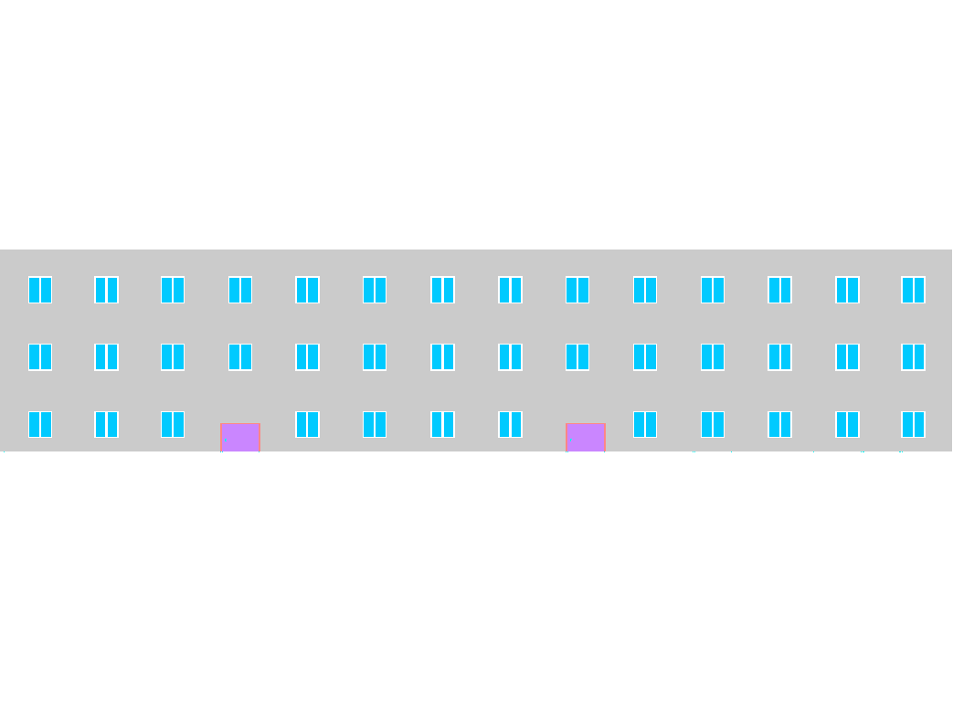

左视图

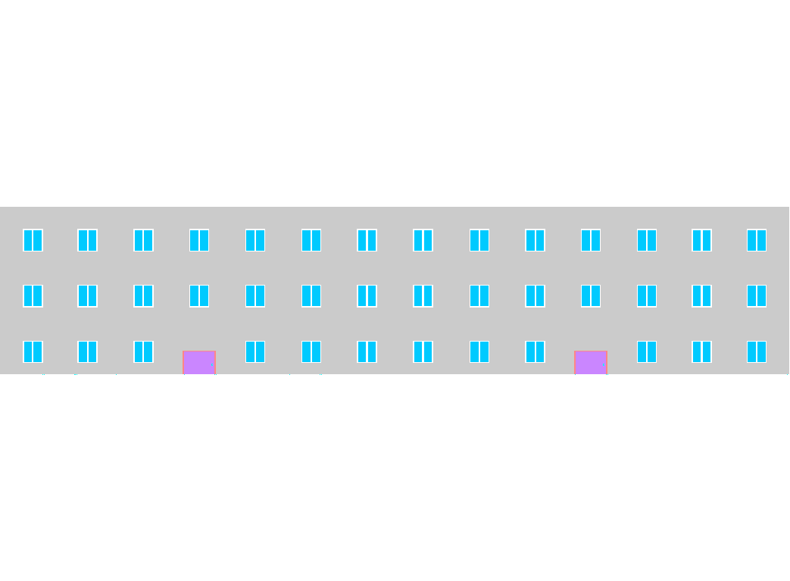

右视图

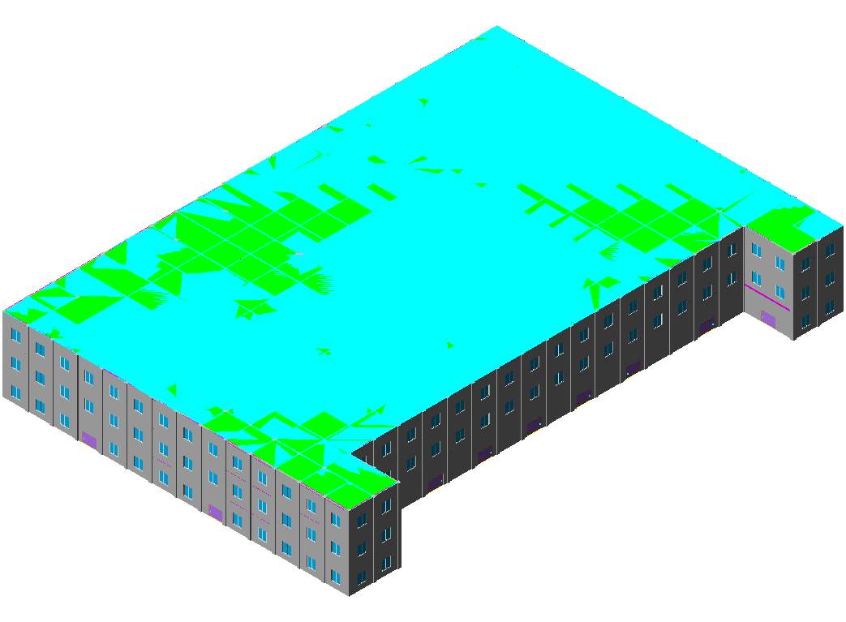

西南轴侧图

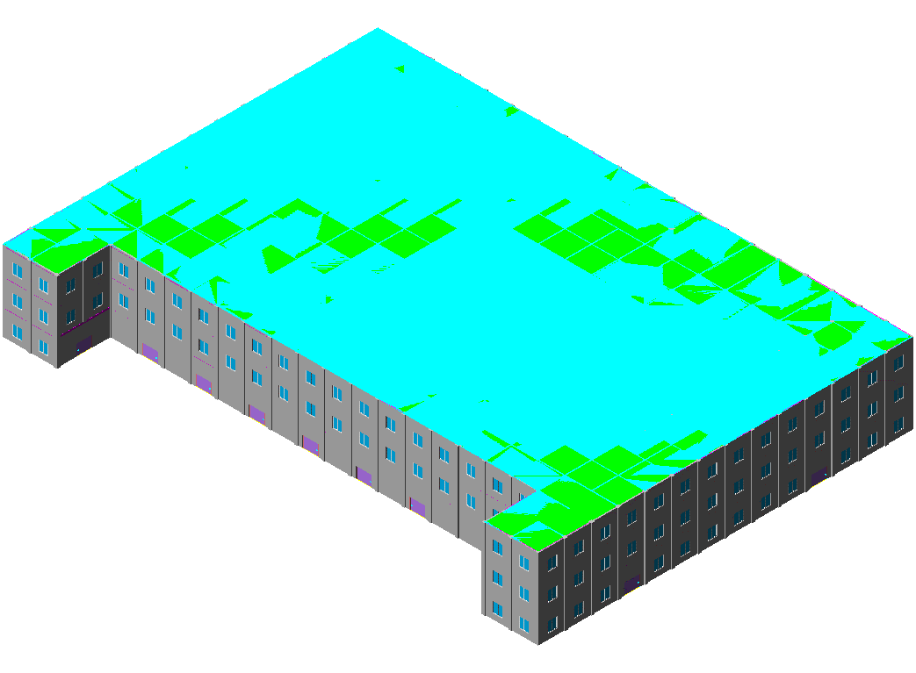

东南轴侧图

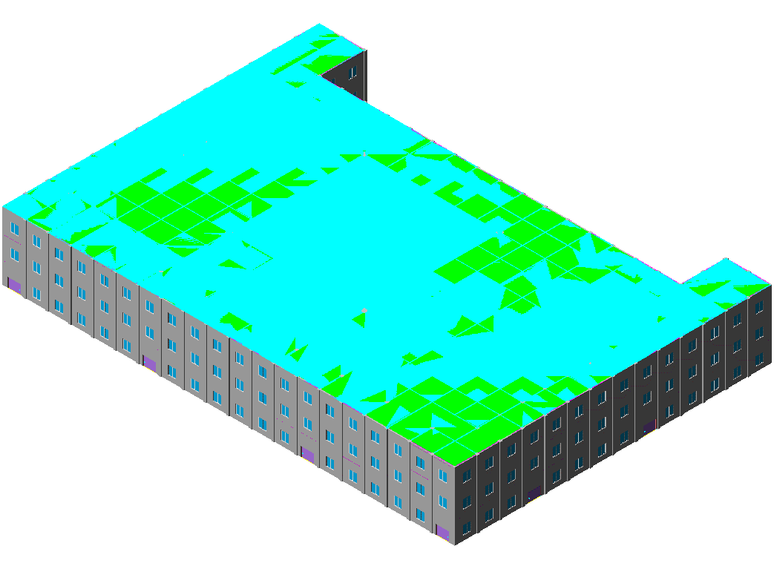

西北轴侧图

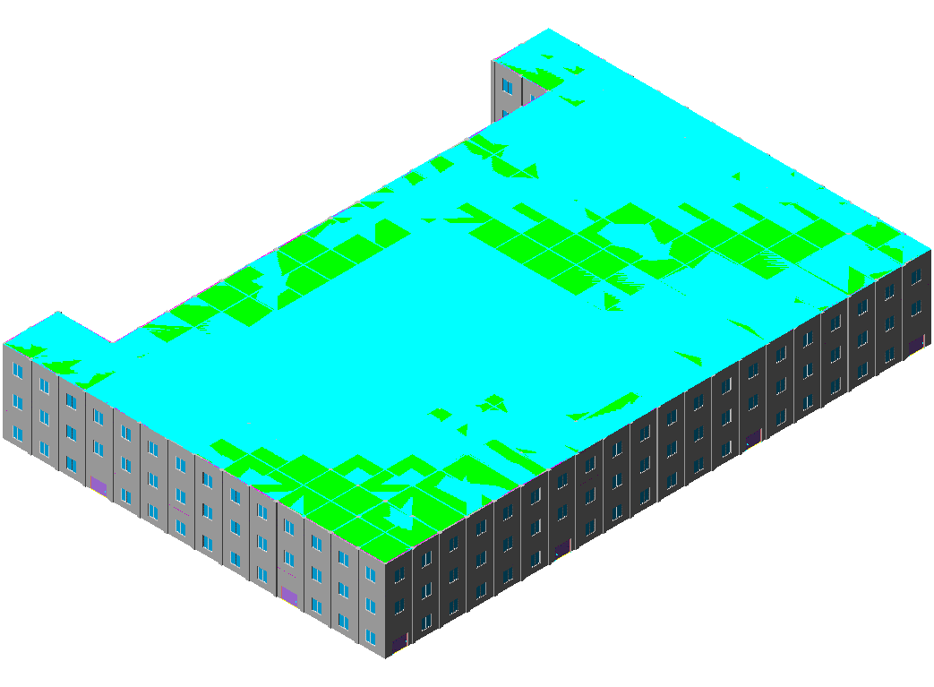

东北轴侧图

1. **围护结构**
2. **围护结构概况**

|  |  |  |  |  |  |
| --- | --- | --- | --- | --- | --- |
|  | | | 设计建筑 | | |
| 屋顶传热系数K [W/(m2·K)] | | | 0.48(D:3.68) | | |
| 外墙（包括非透明幕墙）传热系数K [W/(m2·K)] | | | 0.73(D:3.13) | | |
| 屋顶透明部分传热系数  K [W/(m2·K)] | | | 2.00 | | |
| 屋顶透明部分太阳得热系数 | | | 0.30 | | |
| 底面接触室外的架空或外挑楼板传热系数K [W/(m2·K)] | | | － | | |
| 外窗（包括透明幕墙） | 朝向 | 立面 | 窗墙比 | 传热  系数 | 太阳得热系数 |
| 南向 | 南-默认立面 | 0.13 | 2.40 | 0.39 |
| 北向 | 北-默认立面 | 0.13 | 2.40 | 0.39 |
| 东向 | 东-默认立面 | 0.11 | 2.40 | 0.39 |
| 西向 | 西-默认立面 | 0.13 | 2.40 | 0.39 |

1. **房间类型**
   1. **房间表**

|  |  |  |  |  |  |  |  |
| --- | --- | --- | --- | --- | --- | --- | --- |
| 房间类型 | 空调 温度℃ | 供暖 温度℃ | 新风量 | 渗透风 换气次数 | 人员密度 | 照明功率 密度 | 电器设备 功率 |
| 办公-普通办公室 | 26 | 20 | 30(m3/h.人) | 0(次/h) | 8(㎡/人) | 9(W/㎡) | 15(W/㎡) |
| 空房间 | － | － | 20(m3/h.人) | 0(次/h) | 50(㎡/人) | 0(W/㎡) | 0(W/㎡) |

* 1. **作息时间表**

详见附录

1. **暖通空调系统**
   1. **系统类型**

|  |  |  |  |  |  |
| --- | --- | --- | --- | --- | --- |
| 系统编号 | 系统类型 | 供冷 能效比 | 供热 能效比 | 面积(㎡) | 包含的房间 |
| 默认 | 单元式房间空调器 | 2.30 | 1.90 | 0.00 |  |
| Sys1 | 全空气机组(CAV) | － | － | 15487.45 | 1002(1),1001(1),2001(2),2001@3 |
| Sys2 | 全空气机组(CAV) | － | － | 2721.55 | 1004(1),1003(1),2004(2),2003(2),2002(2),2004@3,2003@3,2002@3 |

* 1. **制冷系统**
     1. **冷水机组**

|  |  |  |  |  |  |
| --- | --- | --- | --- | --- | --- |
| 名称 | 类型 | 额定耗电量 (kW) | 额定制冷量 (kW) | 额定性能系数 (COP) | 台数 |
| 水冷-螺杆式冷水机组 | 水冷-螺杆式冷水机组 | 100 | 500 | 5.00 | 8 |

* + 1. **水泵系统**

|  |  |  |  |  |  |
| --- | --- | --- | --- | --- | --- |
| 类型 | 流量(m3/h) | 扬程(m) | 设计工作效率(%) | 输入功率(kW) | 台数 |
| 冷却水泵 | 320 | 25 | 80 | 31.3 | 2 |
| 冷冻水泵 | 320 | 30 | 80 | 37.6 | 2 |

* + 1. **运行工况**

|  |  |  |  |  |  |  |
| --- | --- | --- | --- | --- | --- | --- |
| 负荷率 (%) | 机组制冷量 (kW) | 机组功率 (kW) | 性能系数 (COP) | 冷却水泵功率 (kW) | 冷冻水泵功率 (kW) | 冷却塔功率 (kW) |
| 25 | 1000 | 30 | 33.33 | 10 | 8 | 0 |
| 50 | 2000 | 55 | 36.36 | 10 | 8 | 0 |
| 75 | 3000 | 75 | 40.00 | 10 | 8 | 0 |
| 100 | 4000 | 100 | 40.00 | 10 | 8 | 0 |

* + 1. **制冷能耗**

|  |  |  |  |  |  |  |  |
| --- | --- | --- | --- | --- | --- | --- | --- |
| 负荷区间 (%) | 区间负荷 (kWh) | 运行时长(h) | 性能系数 (COP) | 制冷机组 (kWh) | 冷却水泵 (kWh) | 冷冻水泵 (kWh) | 冷却塔 (kWh) |
| 0~25 | 198106 | 280 | 33.33 | 5943 | 2800 | 2240 | 0 |
| 25~50 | 671002 | 529 | 36.36 | 18453 | 5290 | 4232 | 0 |
| 50~75 | 22842 | 10 | 40.00 | 571 | 100 | 80 | 0 |
| 75~100 | 0 | 0 | 40.00 | 0 | 0 | 0 | 0 |
| >100 | 0 | 0 | － | 0 | 0 | 0 | 0 |
| 合计 | 891950 | 819 |  | 24967 | 8190 | 6552 | 0 |

|  |  |  |  |
| --- | --- | --- | --- |
| 类别 | 电耗(kWh) | 碳排放因子(kgCO2/TJ) | 碳排放量(t) |
| 制冷机组 | 24967 | 0.5257 | 1050 |
| 冷却水泵 | 8190 | 344 |
| 冷冻水泵 | 6552 | 276 |
| 冷冻塔 | 0 | 0 |
| 合计 | | | 1670 |

* 1. **供暖系统**
     1. **热泵系统**
        1. **热泵机组**

|  |  |  |  |  |  |
| --- | --- | --- | --- | --- | --- |
| 名称 | 类型 | 额定耗电量(kW) | 额定制热量(kW) | 额定性能系数 COP | 台数 |
| 风冷-螺杆式 | 地源热泵 | 125 | 500 | 4.00 | 2 |

* + - 1. **热水循环泵**

|  |  |  |  |  |  |
| --- | --- | --- | --- | --- | --- |
| 类型 | 流量(m3/h) | 扬程(m) | 设计工作效率(%) | 输入功率(kW) | 台数 |
| 变频 | 320 | 30 | 80 | 37.6 | 2 |

* + - 1. **运行工况**

|  |  |  |  |  |
| --- | --- | --- | --- | --- |
| 负荷率(%) | 机组制热量(kW) | 机组功率(kW) | 性能系数(COP) | 供暖水泵功率(kW) |
| 25 | 250 | 31.25 | 8.00 | 8 |
| 50 | 500 | 62.5 | 8.00 | 8 |
| 75 | 750 | 93.75 | 8.00 | 8 |
| 100 | 1000 | 125 | 8.00 | 8 |

* + - 1. **制热能耗**

|  |  |  |  |  |  |
| --- | --- | --- | --- | --- | --- |
| 负荷区间 (%) | 区间负荷 (kWh) | 运行时长 (h) | 性能系数 (COP) | 热泵机组 (kWh) | 供暖水泵 (kWh) |
| 0~25 | 18156 | 210 | 8.00 | 2270 | 1366 |
| 25~50 | 35501 | 98 | 8.00 | 4438 | 776 |
| 50~75 | 25256 | 41 | 8.00 | 3157 | 312 |
| 75~100 | 20190 | 24 | 8.00 | 2524 | 272 |
| >100 | 15228 | 12 | － | 1500 | 0 |
| 合计 | 114331 | 385 |  | 13888 | 2726 |

|  |  |  |  |
| --- | --- | --- | --- |
| 类别 | 电耗(kWh) | 碳排放因子(kgCO2/TJ) | 碳排放量(t) |
| 热泵机组 | 13888 | 0.5257 | 584 |
| 供暖水泵 | 2726 | 115 |
| 合计 | | | 699 |

* 1. **空调风机**

|  |  |  |  |
| --- | --- | --- | --- |
| 类别 | 电耗(kWh) | 碳排放因子(kgCO2/kWh) | 碳排放量(t) |
| 独立新排风 | 0 | 0.5257 | 0 |
| 风机盘管 | 0 | 0 |
| 多联机室内机 | 0 | 0 |
| 全空气机组 | 51679 | 2173 |
| 合计 | | | 2173 |

1. **照明**

|  |  |  |  |  |  |  |
| --- | --- | --- | --- | --- | --- | --- |
| 房间类型 | 单位面积电耗 (kWh/㎡) | 房间个数 | 房间合计面积 (㎡) | 合计电耗 (kWh) | 碳排放因子(kgCO2/kWh) | 碳排放量(t) |
| 办公-普通办公室 | 15.12 | 12 | 18500 | 279720 | 0.5257 | 11764 |
| 空房间 | 0.00 | 1 | 100 | 0 | 0 |
| 总计 | | | | | | 11764 |

1. **插座设备**

|  |  |  |  |  |  |  |
| --- | --- | --- | --- | --- | --- | --- |
| 房间类型 | 单位面积电耗 (kWh/㎡) | 房间个数 | 房间合计面积 (㎡) | 合计电耗 (kWh) | 碳排放因子(kgCO2/kWh) | 碳排放量(t) |
| 办公-普通办公室 | 35.25 | 12 | 18500 | 652125 | 0.5257 | 27426 |
| 空房间 | 0.00 | 1 | 100 | 0 | 0 |
| 总计 | | | | | | 27426 |

1. **排风机**

|  |  |  |  |  |  |  |  |
| --- | --- | --- | --- | --- | --- | --- | --- |
| 额定功率 (kW) | 台数 | 使用系数 | 运行时间 (h/天) | 年运行天数 | 全年电耗 (kWh) | 碳排放因子(kgCO2/kWh) | 碳排放量(t) |
| 5 | 10 | 0.8 | 5 | 365 | 73000 | 0.5257 | 3070 |
| 总计 | | | | | | | 3070 |

注：此类风机指非空调区域排风机

1. **生活热水**

热水温差(℃)：45, 日照辐照量(kJ/㎡.天)：13340，年运行天数：365

|  |  |  |  |  |  |  |  |  |  |
| --- | --- | --- | --- | --- | --- | --- | --- | --- | --- |
| 分区 | 系统 效率 | 用水 定额 (L·人/d) | 供应 人数 | 年使用 天数 | 所需 能耗 (kWh) | 集热器 面积 (㎡) | 集热器 效率 | 热损失 系数 | 太阳能 供热 (kWh) |
| 办公 | 0.9 | 8 | 1000 | 365 | 56961.3 | 100 | 0.45 | 0.15 | 17654.3 |
| 总计 | | | | | 56961 |  | | | 17654 |

|  |  |  |  |
| --- | --- | --- | --- |
| 类别 | 电耗(kWh) | 碳排放因子(kgCO2/TJ) | 碳排放量(t) |
| 生活热水 | 56961 | 0.5257 | 2396 |
| 太阳能 | 17654 | 742 |
| 合计 | | | 3138 |

1. **电梯**
   1. **扶梯**

|  |  |  |  |  |  |  |  |  |
| --- | --- | --- | --- | --- | --- | --- | --- | --- |
| 名称 | 特定能量消耗(mWh/kgm) | 额定载重量(kg) | 速度(m/s) | 待机功率(W) | 运行时长(h/天) | 年运行天数 | 数量 | 全年电耗 (kWh) |
| 自动扶梯1 | 1.26 | 1350 | 1.75 | 200 | 8 | 260 | 4 | 89472 |
| 总计 | | | | | | | | 89472 |

* 1. **电梯碳排放**

|  |  |  |  |
| --- | --- | --- | --- |
| 电梯 | 电耗(kWh) | 碳排放因子(kgCO2/TJ) | 碳排放量(t) |
| 自动扶梯1 | 89472 | 0.5257 | 3763 |
| 合计 | | | 3763 |

1. **光伏发电**

日照辐照量(kJ/㎡.天)：13340，年运行天数：365

|  |  |  |  |  |  |  |
| --- | --- | --- | --- | --- | --- | --- |
| 光伏板面积(㎡) | 单位面积 发电参数 | 光伏系统效率 | 光伏电池性能 衰减修正系数 | 全年供电 (kWh) | 碳排放因子(kgCO2/kWh) | 可减少碳排放量(t) |
| 2000 | 0.4 | 0.8 | 0.9 | 779056 | 0.5257 | 32764 |
| 总计 | | | | | | 32764 |

1. **风力发电**

|  |  |  |  |  |  |  |  |
| --- | --- | --- | --- | --- | --- | --- | --- |
| 地形 | 叶片直径(m) | 叶片离地高度(m) | 年可利用 平均风速(m/s) | 转换 效率 | 台数 | 年供电(kWh) | 可减少碳排放量(t) |
| 郊区、厂区 | 54 | 65 | 5 | 0.35 | 1 | 142 | 6 |
| 总计 | | | | | | | 6 |

1. **计算结果**
   1. **碳汇**

|  |  |  |  |  |
| --- | --- | --- | --- | --- |
| 绿植 | 年CO2固定量 (kg/㎡.a) | 面积(㎡) | 年数 | 单位建筑面积 碳固定量(kg/㎡) |
| 大小乔木、灌木、花草密植混种区 | 30 | 1200 | 80 | 154 |
| 阔叶小乔木、针叶乔木、疏叶乔木 | 15 | 800 | 51 |
| 草花花圃、自然野草、草坪、水生植物 | 0.5 | 800 | 2 |
| 合计 | | | | 207 |

* 1. **建筑运行碳排放**

|  |  |  |  |  |  |
| --- | --- | --- | --- | --- | --- |
| 电力 | 子类 | 耗电  (kWh/㎡) | 碳排放因子  (kgCO2/kWh) | 碳排放量(t) | 单位面积碳  排放量(kg/㎡) |
| 供冷  (Ec) | 中央冷源 | 107 | 0.5257 | 1670 | 56 |
| 冷却水泵 | 35 | 18 |
| 冷冻水泵 | 28 | 15 |
| 冷却塔 | 0 | 0 |
| 多联机/单元式空调 | 0 | 0 |
| 供冷合计 | 170 | 89 |
| 供暖  (Eh) | 中央热源 | 59 | 0.5257 | 699 | 31 |
| 供暖水泵 | 12 | 6 |
| 多联机/单元式热泵 | 0 | 0 |
| 供暖合计 | 71 | 37 |
| 空调  风机(Ef) | 新排风 | 0 | 0.5257 | 2173 | 0 |
| 风机盘管 | 0 | 0 |
| 多联机室内机 | 0 | 0 |
| 全空气系统 | 221 | 116 |
| 风机合计 | 221 | 116 |
| 照明 | | 1195 | 0.5257 | 11764 | 628 |
| 插座设备 | | 2786 | 0.5257 | 27426 | 1464 |
| 其他(Eo) | 电梯 | 382 | 0.5257 | 8486 | 201 |
| 排风机 | 312 | 164 |
| 生活热水 | 168 | 88  (扣减了太阳能) |
| 其他合计 | 862 | 453 |
| 化石燃料 | 子类 | 耗热量(kWh/㎡) | 碳排放因子(tCO2/TJ) | 碳排放量(t) | 单位面积  碳排放量(kg/㎡) |
| 无 | | 0 | 0 | 0 | 0 |
| 可再生 | 子类 | 年供电(kWh/㎡) | 碳排放因子(kgCO2/kWh) | 碳减排量(t) | 单位面积  碳减排量(kg/㎡) |
| 可再生能源(Er) | 太阳能热水(Es) | 75 | 0.5257 | 33512 | 40 |
| 光伏(Ep) | 3328 | 1749 |
| 风力(Ew) | 1 | 0 |
| 合计 | 3404 | 1789 |
| 建筑运行碳排放合计 | | | | 19448 | 1038 |

* 1. **全生命周期**

|  |  |  |  |
| --- | --- | --- | --- |
| 类别 | 碳排放量(t) | 年单位面积碳排放量(kg/㎡.a) | 单位面积碳排放量(kg/㎡) |
| 建筑材料生产和运输 | -- | -- | -- |
| 建筑建造和拆除 | -- | -- | -- |
| 建筑运行 | 19448 | 13 | 1038 |
| 碳汇 | -3872 | -3 | -207 |
| 合计 | 15576 | 10 | 831 |

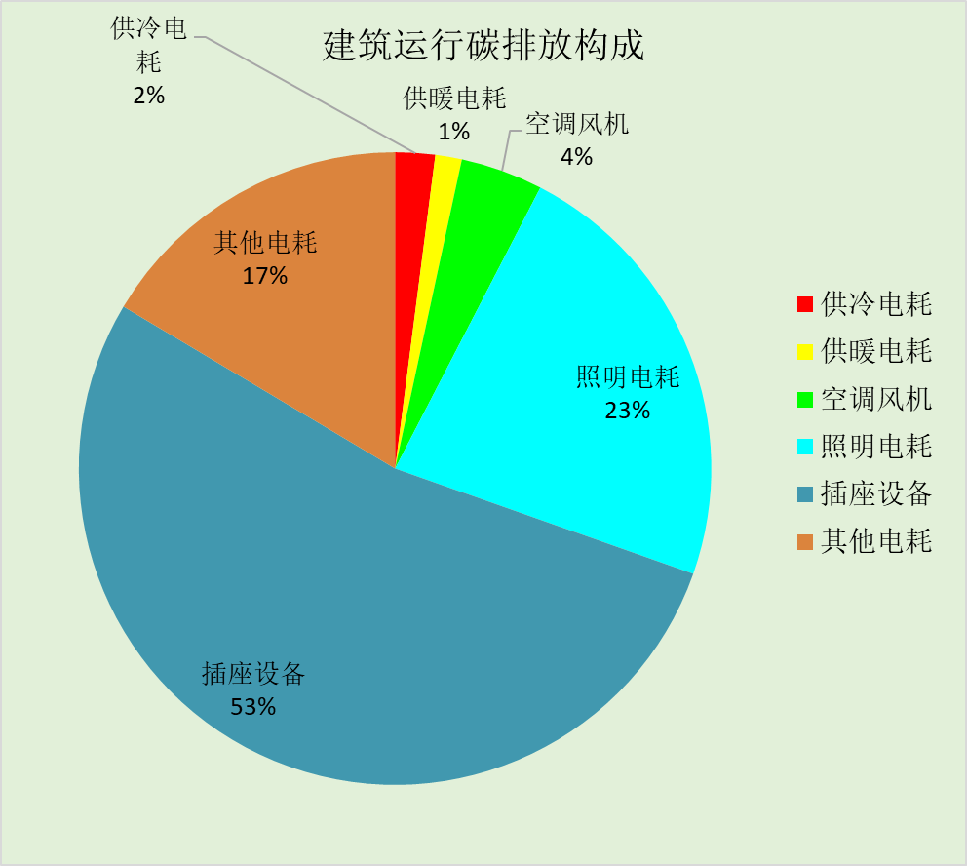

1. **附录**
   1. **工作日/节假日人员逐时在室率(%)**

|  |  |  |  |  |  |  |  |  |  |  |  |  |  |  |  |  |  |  |  |  |  |  |  |  |
| --- | --- | --- | --- | --- | --- | --- | --- | --- | --- | --- | --- | --- | --- | --- | --- | --- | --- | --- | --- | --- | --- | --- | --- | --- |
| 房间类型 | 1 | 2 | 3 | 4 | 5 | 6 | 7 | 8 | 9 | 10 | 11 | 12 | 13 | 14 | 15 | 16 | 17 | 18 | 19 | 20 | 21 | 22 | 23 | 24 |
| 办公-普通办公室 | 0 | 0 | 0 | 0 | 0 | 0 | 10 | 50 | 100 | 100 | 100 | 30 | 100 | 100 | 100 | 100 | 50 | 20 | 10 | 0 | 0 | 0 | 0 | 0 |
| 0 | 0 | 0 | 0 | 0 | 0 | 0 | 20 | 45 | 0 | 0 | 0 | 0 | 0 | 0 | 0 | 0 | 0 | 0 | 0 | 0 | 0 | 0 | 0 |
| 空房间 | 0 | 0 | 0 | 0 | 0 | 0 | 0 | 20 | 50 | 80 | 80 | 80 | 80 | 80 | 80 | 80 | 80 | 80 | 80 | 70 | 50 | 0 | 0 | 0 |
| 0 | 0 | 0 | 0 | 0 | 0 | 0 | 20 | 50 | 80 | 80 | 80 | 80 | 80 | 80 | 80 | 80 | 80 | 80 | 70 | 50 | 0 | 0 | 0 |

注：上行：工作日；下行：节假日

* 1. **工作日/节假日照明开关时间表(%)**

|  |  |  |  |  |  |  |  |  |  |  |  |  |  |  |  |  |  |  |  |  |  |  |  |  |
| --- | --- | --- | --- | --- | --- | --- | --- | --- | --- | --- | --- | --- | --- | --- | --- | --- | --- | --- | --- | --- | --- | --- | --- | --- |
| 房间类型 | 1 | 2 | 3 | 4 | 5 | 6 | 7 | 8 | 9 | 10 | 11 | 12 | 13 | 14 | 15 | 16 | 17 | 18 | 19 | 20 | 21 | 22 | 23 | 24 |
| 办公-普通办公室 | 10 | 10 | 10 | 10 | 10 | 10 | 10 | 36 | 62 | 56 | 54 | 43 | 53 | 55 | 58 | 67 | 40 | 18 | 10 | 10 | 10 | 10 | 10 | 10 |
| 0 | 0 | 0 | 0 | 0 | 0 | 0 | 0 | 0 | 0 | 0 | 0 | 0 | 0 | 0 | 0 | 0 | 0 | 0 | 0 | 0 | 0 | 0 | 0 |
| 空房间 | 10 | 10 | 10 | 10 | 10 | 10 | 10 | 50 | 60 | 60 | 60 | 60 | 60 | 60 | 60 | 60 | 80 | 90 | 100 | 100 | 100 | 10 | 10 | 10 |
| 10 | 10 | 10 | 10 | 10 | 10 | 10 | 50 | 60 | 60 | 60 | 60 | 60 | 60 | 60 | 60 | 80 | 90 | 100 | 100 | 100 | 10 | 10 | 10 |

注：上行：工作日；下行：节假日

* 1. **工作日/节假日设备逐时使用率(%)**

|  |  |  |  |  |  |  |  |  |  |  |  |  |  |  |  |  |  |  |  |  |  |  |  |  |
| --- | --- | --- | --- | --- | --- | --- | --- | --- | --- | --- | --- | --- | --- | --- | --- | --- | --- | --- | --- | --- | --- | --- | --- | --- |
| 房间类型 | 1 | 2 | 3 | 4 | 5 | 6 | 7 | 8 | 9 | 10 | 11 | 12 | 13 | 14 | 15 | 16 | 17 | 18 | 19 | 20 | 21 | 22 | 23 | 24 |
| 办公-普通办公室 | 0 | 0 | 0 | 0 | 0 | 0 | 10 | 50 | 100 | 100 | 100 | 100 | 100 | 100 | 100 | 100 | 50 | 20 | 10 | 0 | 0 | 0 | 0 | 0 |
| 0 | 0 | 0 | 0 | 0 | 0 | 0 | 0 | 0 | 0 | 0 | 0 | 0 | 0 | 0 | 0 | 0 | 0 | 0 | 0 | 0 | 0 | 0 | 0 |
| 空房间 | 0 | 0 | 0 | 0 | 0 | 0 | 0 | 30 | 50 | 80 | 80 | 80 | 80 | 80 | 80 | 80 | 80 | 80 | 80 | 70 | 50 | 0 | 0 | 0 |
| 0 | 0 | 0 | 0 | 0 | 0 | 0 | 30 | 50 | 80 | 80 | 80 | 80 | 80 | 80 | 80 | 80 | 80 | 80 | 70 | 50 | 0 | 0 | 0 |

注：上行：工作日；下行：节假日

* 1. **工作日/节假日空调系统运行时间表(1:开,0:关)**

采暖期：

|  |  |  |  |  |  |  |  |  |  |  |  |  |  |  |  |  |  |  |  |  |  |  |  |  |
| --- | --- | --- | --- | --- | --- | --- | --- | --- | --- | --- | --- | --- | --- | --- | --- | --- | --- | --- | --- | --- | --- | --- | --- | --- |
| 系统编号 | 1 | 2 | 3 | 4 | 5 | 6 | 7 | 8 | 9 | 10 | 11 | 12 | 13 | 14 | 15 | 16 | 17 | 18 | 19 | 20 | 21 | 22 | 23 | 24 |
| 默认 | 0 | 0 | 0 | 0 | 0 | 0 | 0 | 1 | 1 | 1 | 1 | 1 | 1 | 1 | 1 | 1 | 1 | 1 | 1 | 1 | 1 | 0 | 0 | 0 |
| 0 | 0 | 0 | 0 | 0 | 0 | 0 | 1 | 1 | 1 | 1 | 1 | 1 | 1 | 1 | 1 | 1 | 1 | 1 | 1 | 1 | 0 | 0 | 0 |
| Sys1 | 1 | 1 | 1 | 1 | 1 | 1 | 1 | 1 | 1 | 1 | 1 | 1 | 1 | 1 | 1 | 1 | 1 | 1 | 1 | 1 | 1 | 1 | 1 | 1 |
| 1 | 1 | 1 | 1 | 1 | 1 | 1 | 1 | 1 | 1 | 1 | 1 | 1 | 1 | 1 | 1 | 1 | 1 | 1 | 1 | 1 | 1 | 1 | 1 |
| Sys2 | 1 | 1 | 1 | 1 | 1 | 1 | 1 | 1 | 1 | 1 | 1 | 1 | 1 | 1 | 1 | 1 | 1 | 1 | 1 | 1 | 1 | 1 | 1 | 1 |
| 1 | 1 | 1 | 1 | 1 | 1 | 1 | 1 | 1 | 1 | 1 | 1 | 1 | 1 | 1 | 1 | 1 | 1 | 1 | 1 | 1 | 1 | 1 | 1 |

供冷期：

|  |  |  |  |  |  |  |  |  |  |  |  |  |  |  |  |  |  |  |  |  |  |  |  |  |
| --- | --- | --- | --- | --- | --- | --- | --- | --- | --- | --- | --- | --- | --- | --- | --- | --- | --- | --- | --- | --- | --- | --- | --- | --- |
| 系统编号 | 1 | 2 | 3 | 4 | 5 | 6 | 7 | 8 | 9 | 10 | 11 | 12 | 13 | 14 | 15 | 16 | 17 | 18 | 19 | 20 | 21 | 22 | 23 | 24 |
| 默认 | 0 | 0 | 0 | 0 | 0 | 0 | 0 | 1 | 1 | 1 | 1 | 1 | 1 | 1 | 1 | 1 | 1 | 1 | 1 | 1 | 1 | 0 | 0 | 0 |
| 0 | 0 | 0 | 0 | 0 | 0 | 0 | 1 | 1 | 1 | 1 | 1 | 1 | 1 | 1 | 1 | 1 | 1 | 1 | 1 | 1 | 0 | 0 | 0 |
| Sys1 | 1 | 1 | 1 | 1 | 1 | 1 | 1 | 1 | 1 | 1 | 1 | 1 | 1 | 1 | 1 | 1 | 1 | 1 | 1 | 1 | 1 | 1 | 1 | 1 |
| 1 | 1 | 1 | 1 | 1 | 1 | 1 | 1 | 1 | 1 | 1 | 1 | 1 | 1 | 1 | 1 | 1 | 1 | 1 | 1 | 1 | 1 | 1 | 1 |
| Sys2 | 1 | 1 | 1 | 1 | 1 | 1 | 1 | 1 | 1 | 1 | 1 | 1 | 1 | 1 | 1 | 1 | 1 | 1 | 1 | 1 | 1 | 1 | 1 | 1 |
| 1 | 1 | 1 | 1 | 1 | 1 | 1 | 1 | 1 | 1 | 1 | 1 | 1 | 1 | 1 | 1 | 1 | 1 | 1 | 1 | 1 | 1 | 1 | 1 |

注：上行：工作日；下行：节假日